Col.legi Sant Josep Obrer
Seguretat y alta disponibilitat
ASIX 2
Piqueras Sastre Alejandro
Hatim Amtil Ouahdi
Daniel Rosselló Sánchez
Práctica Tema 2

Índice de contenido
Contenido 4
COPIAS DE SEGURIDAD CON HERRAMIENTAS DEL SISTEMA. 4
Preparar en la partición de DATOS de vuestra máquina una estructura de carpetas: 4
5
1.-Herramientas del sistema: 6
1.1.-Realizar copias de seguridad 8
1.2.-Tipos de copias de seguridad 13
2.-Restauración 14
3.-Aplicaciones específicas (COBIAN): 16
3.1.-¿Qué es Cobian Backup? 16
3.2.-Preparando Cobian Backup 17
3.3.-Copias de seguridad con Cobian Backup 18
3.3.1.-Copia completa 19
3.3.2.-Copia incremental. 25
3.3.3.-Copia diferencial 27
3.3.4.-Comprobar las distintas copias 28
3.4.-Restaurar copias de seguridad con Cobian Backup 29
3.4.1.-Restaurar copia completa. 29
3.4.2.-Restaurar copia incremental 30
3.4.3.-Restaurar copia diferencial 31
RECUPERACIÓN DE DATOS BORRADOS. 33
Papelera de reciclaje de Windows 7 33
1.-Borra enviando a la Papelera de reciclaje varios archivos de distintas unidades lógicas. Comprueba que desde el entorno gráfico si abrimos la Papelera vemos reunidos en ella todos esos archivos, independientemente de su unidad lógica de procedencia. 33
2.-Comprobar desde el entorno texto, la estructura de directorios que sustenta el funcionamiento de la Papelera de reciclaje que estamos viendo en el entorno gráfico 34
2.1.-Proceso de borrado de un archivo a partir de Windows 7 36
3.-Comprueba en el entorno texto qué sucede en esta estructura cuando desde el entorno gráfico recuperamos un archivo desde la papelera. 37
Recuperación de datos borrados con RECUVA 39
1.-¿Qué es Recuva? 39
2.-Preparando Recuva 39
3.-Recuperando datos con Recuva. 40
Borrado seguro con ERASER 45
1.-¿Qué es Eraser? 45
2.-Preparando Erase 45
3.-Borrando con Eraser 46
UTILIDADES DE COMPRESIÓN 48
WinRAR 48
1.-¿Qué es WinRAR? 48
2.-Preparar WinRAR 49
3.-Comprobar que disponen de opciones de selección de archivos basadas en fechas y atributos, que por tanto nos permitirían implantar soluciones de Backup completas, diferenciales e incrementales. 50
3.1.-Copia Incremental 51
3.2.-Copia Diferencial 52
3.3.-Copia Completa 53
4.-Estas herramientas pueden ser utilizadas desde línea de comandos. Documenta las opciones de línea de comandos que se ofrecen para trabajar con atributos y fechas, y aquellas que crees que serían de utilidad para la implantación de backups completos, diferenciales e incrementales. Indica cuales serían las líneas de comando que construirías para ello. 54
4.1.-Copia completa 55
4.2.-Copia diferencial 56
4.3.-Copia incrementeal 57
5.-Diseñar una utilidad (script) de copia de seguridad basado en la línea de comandos de una utilidad de compresión que permita elegir el tipo de copia de seguridad (completa, diferencial o incremental) a realiza. 58
LINUX 60
Copias de seguridad 60
1.- Herramientas del sistema (orden tar) 60
1.1.-Copia de seguridad completa 60
1.2.-Copia de seguridad diferencial 62
1.3.-Copia de seguridad incremental 62
1.3.1.-Crear una copia completa 62
1.3.2.-Crear backup incremental 63
1.4.-Restaurar copias 64
2.-Aplicaciones específicas (fwbackups) 65
2.1.-One-time backup 66
2.1.1.-Seleccionamos los archivos 66
2.1.2.-Seleccionamos el destino 67
67
2.1.3.-Opciones técnicas 68
68
2.1.4.-Copia finalizada 69
2.2.-Backups programados 70
2.2.1.-Creación de un nuevo set 70
70
2.2.2.-Archivos y destino 70
2.2.3.-Tiempo 71
2.2.4.-Opciones (simple) 72
2.2.5.-Opciones (avanzado) 73
73
2.2.6.-Nombre y guardar 74
Papelera del entorno gráfico 75
3.-Eliminando un archivo 76
3.1.-Enviando a la papelera 76
3.2.-Comprobamos la papelera 77
3.3.-Información especifica del borrado del archivo 78
4.-Comprobando usuarios 79
79
5.-Restauración de archivos 80
Utilidad foremost 81
1.-Eliminación del archivo 81
81
2.-Recuperamos el archivo 82
82
3.-Comprobación de los ficheros recuperados 83
Orden shred 84
1.-Comprobación en un archivo sin destruirlo 85
2.-Intento de recuperación del fichero 85
Problemas encontrados 86
Opinión personal 87
Hatim Amtil 87
Daniel Rosselló 87
Alex Piqueras 87
Puntos de discusión 88
Bibliografía 89
Punto 3,1 COBIAN BACKUP 89
Linux herramienta tar 89

Contenido
COPIAS DE SEGURIDAD CON HERRAMIENTAS DEL SISTEMA.
Realización de copias de seguridad completas, diferenciales e incrementales y restauración de éstas en Windows:
Preparar en la partición de DATOS de vuestra máquina una estructura de carpetas:
- OFIMÁTICA; con archivos de office.
- MULTIMEDIA: con archivos de fotografía y video.
- BINARIOS: con algunas librerías y ejecutables.
- Configurar el Explorador de Windows para que las capturas de pantalla que se hagan del contenido de estas carpetas muestren una vista de Detalles y aparezcan columnas de atributos, fecha de creación y fecha de modificación. Los ficheros deberán aparecer por fecha de modificación.
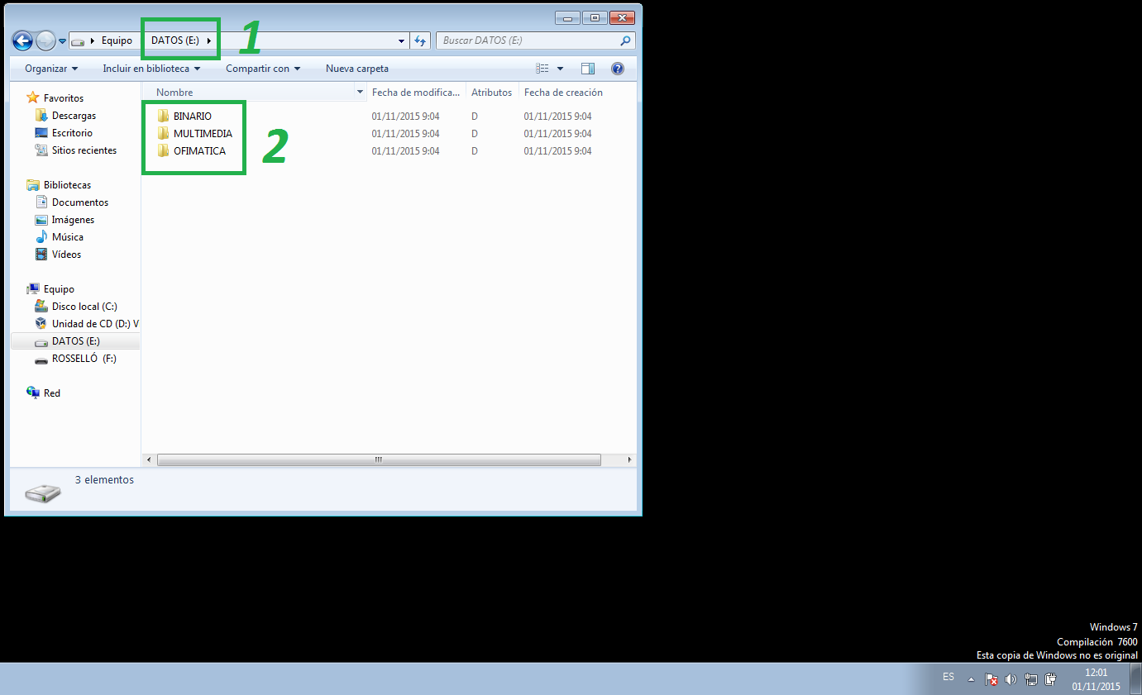
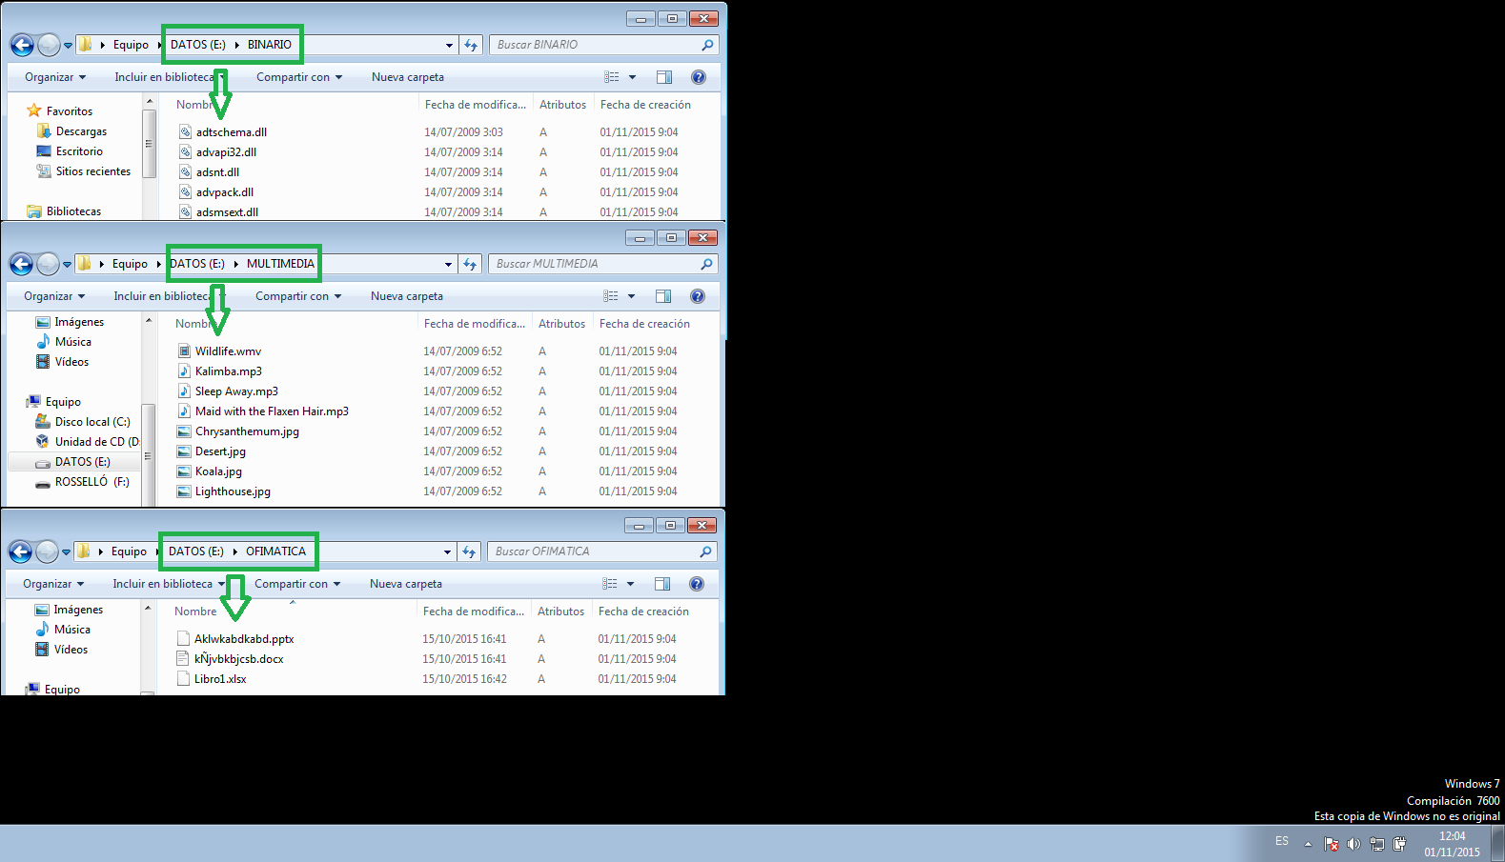

- Herramientas del sistema:
Windows dispone de una herramienta de copias de seguridad y restauración, para llegar a ella, pulsaremos sobre inicio, mantenimiento y dentro de este encontraremos “Copias de seguridad y restauración”.
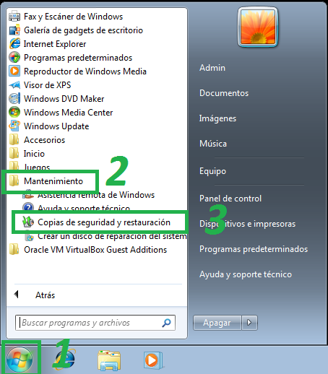

Una abierta la herramienta, nos encontramos con dos opciones principales, Copia de seguridad y Restauración;

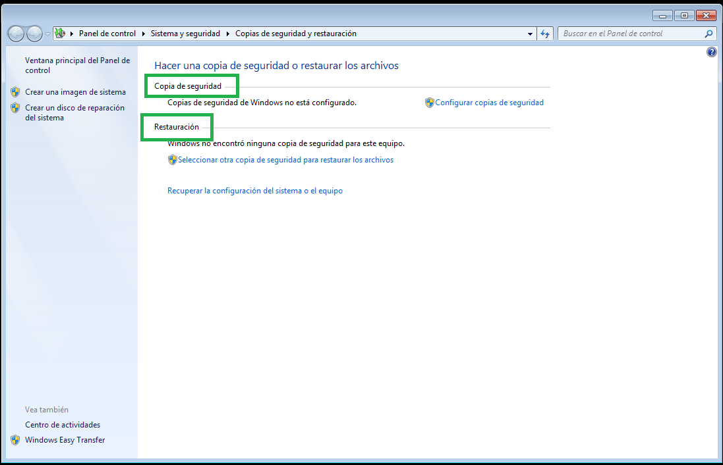
Por una lado podemos tenemos la primera opción (copia de seguridad), la cual lo que hace es generar backups de los archivos de origen deseados, con un formato específico “.bkf”, en un soporte como dispositivos de almacenamiento externos. Estos archivos se pueden restaurar mediante la propia herramienta.
Por otro lado, tenemos la segunda opción (Restauración), la cual, junto al archivo creado en el punto anterior .bkf, podremos devolver los archivos introducidos en la copia de seguridad al momento de cuando se hizo, ya hayan sido modificados o borrados.
  - Realizar copias de seguridad
Empezaremos por la opción de copias de seguridad. Lo primero que debemos hacer es ir a configurar copias de seguridad. Esta opción nos llevará a una pantalla, donde no pedirá donde queremos guardar nuestras copias de seguridad, por ello es recomendable tener un medio extraible con formato NTFS, o una partición distinta a donde estén alojados los datos que vayamos a copiar.
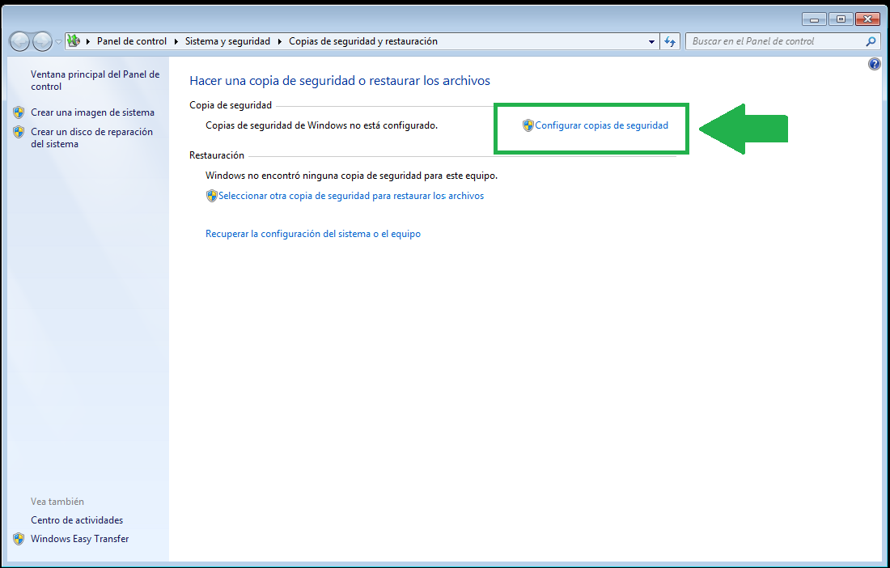

Ya una vez dentro, veremos la pantalla anteriormente mencionada, en la que tendremos que decidir donde queremos guardar la copia de seguridad.
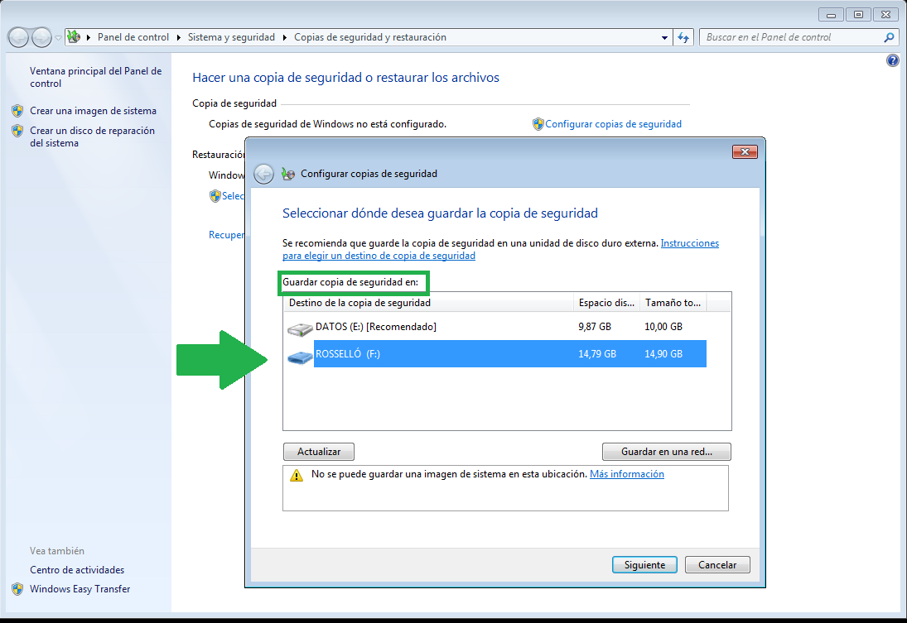

Una vez seleccionada la unidad donde guardaremos la copia, pasamos al siguiente paso, donde el sistema nos dará a elegir entre dos opciones.
- Dejar a Windows que elija (recomendado): Esta opción no nos dejará elegir que podemos copiar, ya que el propio sistema tiene definido que copiar por defecto.
- Dejame elegir: Al contrario de la opción anterior, esta si nos dejará seleccionar que queremos copiar.
Seleccionamos la segunda opción, ya que el ejercicio pide una copia sobre tres carpetas especificas.
Ya habiendo seleccionado, llegamos a la siguiente pantalla, donde marcamos los datos a incluir en la copia de seguridad.
*Por defecto, la casilla archivos de datos viene marcada, lo que si no se desmarca, estos también serán incluidos en nuestra copia de seguridad.
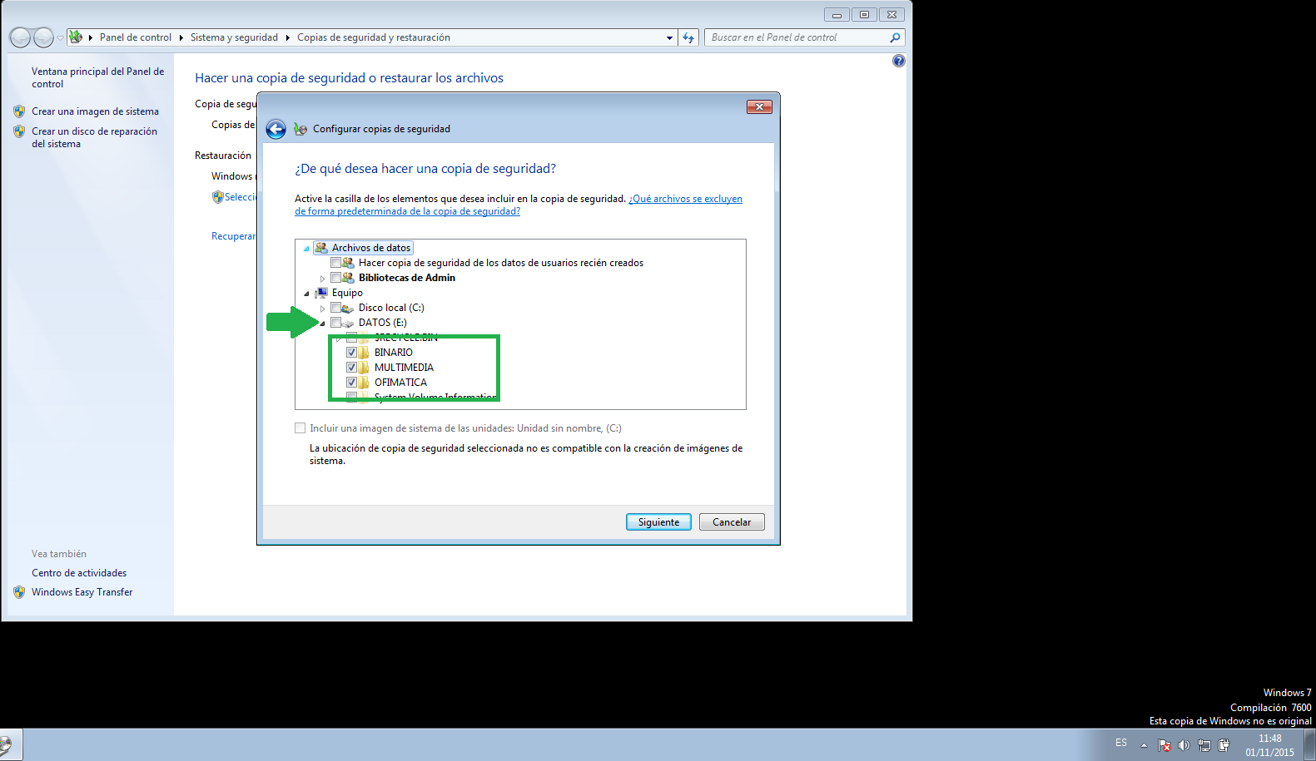

Ya una vez marcado todo lo que queremos incluir en la copia, y habiendo pulsado siguiente, llegamos a una pantalla para revisar la configuración de la copia de seguridad. Aquí podemos ver donde se guardará, que datos se van a incluir y también tenemos una opción editable que es la programación de esta copia (que en nuestro caso por defecto nos marca cada domingo a las 19:00).
Para ver con más detalle esta parte de programación de la copia, pulsaremos sobre “cambiar la programación”, y ahí veremos que podremos decidir si ejecutar la copia de forma programa (opción que viene marcada por defecto), de forma que podemos elegir con que frecuencia se realizará(diaria, semanal o mensual), que día de la semana en caso de ser semanal o que día del mes, en el caso de mensual, y por último tendremos la hora en la que queremos que se realice la copia.

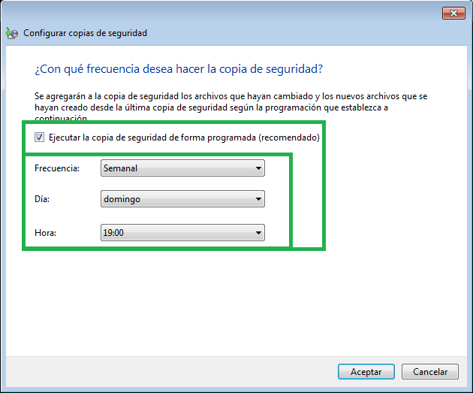
Ya habiendo visto que tanto la ubicación, como los datos a copiar son correctos, y habiendo configurado la frecuencia queremos hacer la copia pulsamos sobre “Guardar configuración y ejecutar copia de seguridad”.
Ahora, se ha iniciado el proceso de copia de seguridad, una vez acabado, veremos la siguiente pantalla.
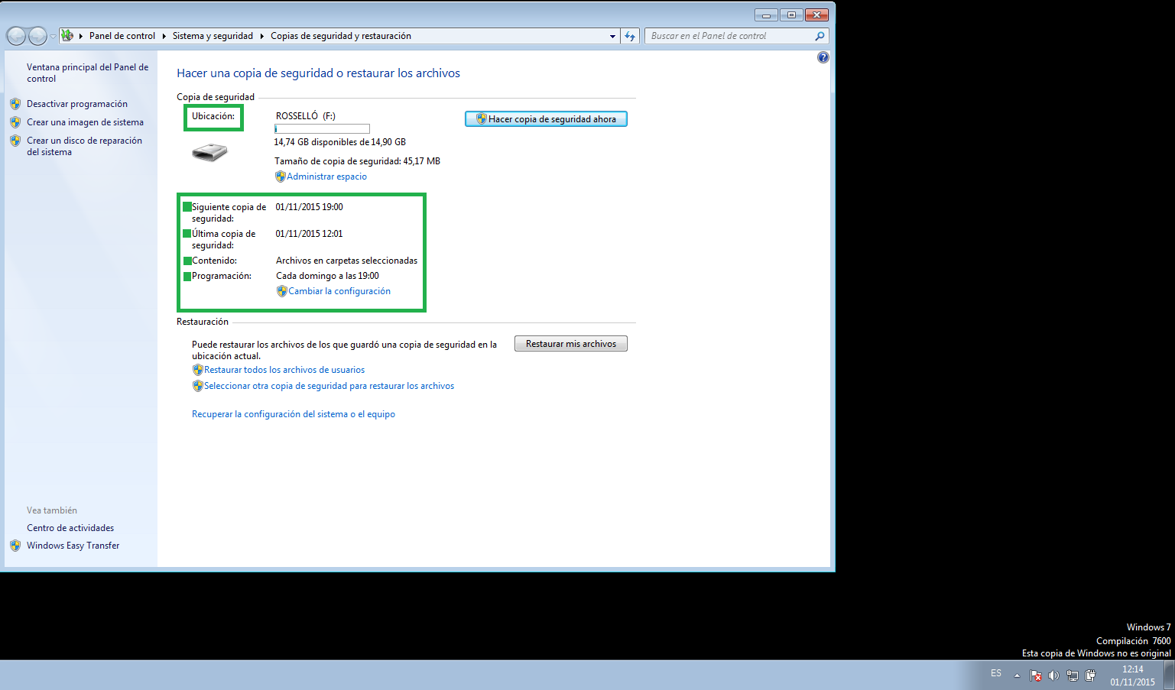
En esta pantalla podemos ver la ubicación donde se guardó la copia de seguridad, cuando será la siguiente en caso de haberlo programado, cuando fue la última que se realizó entre otros.

Para asegurarnos que de verdad se ha realizado la copia de seguridad, accedemos a la ubicación donde decidimos guardarla.
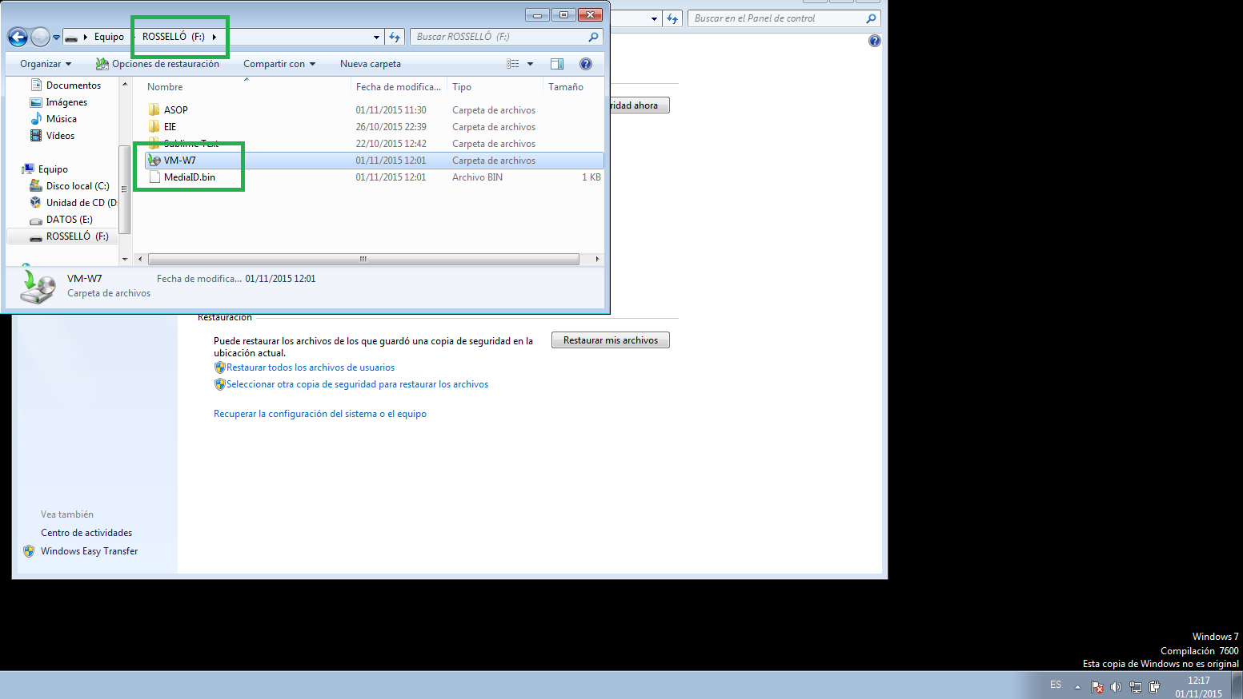

Como se puede apreciar, dentro de esta unidad se han creado dos nuevos archivos, los cuales corresponden a la copia de seguridad que hemos realizado.
  - Tipos de copias de seguridad
Dentro del apartado copias de seguridad, podemos distinguir varios tipos de copias;
- NORMAL / COMPLETA: Se copian todos los archivos, sin importar como esté su atributo A. Este atributo al final de la copia será desactivado, y se volverá a activar cuando el archivo haya sido modificado. De esta forma se indica que debe ser incluido en la próxima copia de seguridad.
- COPIA: A diferencia del apartado anterior, el atributo A no se modifica.
- DIFERENCIAL:Sirve para copiar los archivos modificados después de la última copia. Solo copiará archivos con atributo A activado, el cual indica que archivo ha sido modificado. Con esta copia el atributo A no se modifica.
- INCREMENTAL: Sirve para copiar archivos que hayan sido modificados después de la última copia normal o incremental. La presencia del atributo A, indica que archivos deben copiarse. Una vez copiados, dicho atributo se desactiva hasta que el archivo vuelva a ser modificado, donde se vuelve a activar el atributo A.
- DIARIA: Copia en base a la fecha de la última modificación del archivo. Si un archivo ha sido modificado en el mismo día en el que se realizó, se incluirá en la copia de seguridad.
Como se puede apreciar, el atributo A juega un papel muy importante en las copias de seguridad, ya que algunos programas utilizan esta opción para determinar de qué archivos y carpetas se harán copias de seguridad especificando si el archivo o carpeta se debe almacenar.
Ya sabiendo esto, podemos decir que la copia que hicimos anteriormente con Windows es una copia de seguridad de tipo “Copia”, ya que si comprobamos los atributos de nuestros archivos copiados, veremos que ninguno fue modificado.
- Restauración
Siguiendo los pasos descritos en el paso uno, la segunda opción que nos encontramos es la de restauración. En esta parte, podemos observar varias opciones, de las usaremos la de “Restaurar mis archivos”.
Antes de comenzar, iremos a la partición DATOS y borraremos las la carpeta multimedia (también podríamos modificar los archivos).
Ya, con la carpeta borrada, podemos continuar con la restauración, para lo que pulsamos sobre la opción de “Restaurar mis archivos” (otra forma de realizar la restauración, sería pulsando directamente sobre el archivo que se creó en la copia de seguridad).
Ahora, dentro del asistente veremos que tenemos tres opciones, buscar, buscar archivos y buscar carpetas. Ya que solo hemos borrado la carpeta multimedia, seleccionamos la opción de “Buscar carpetas”.
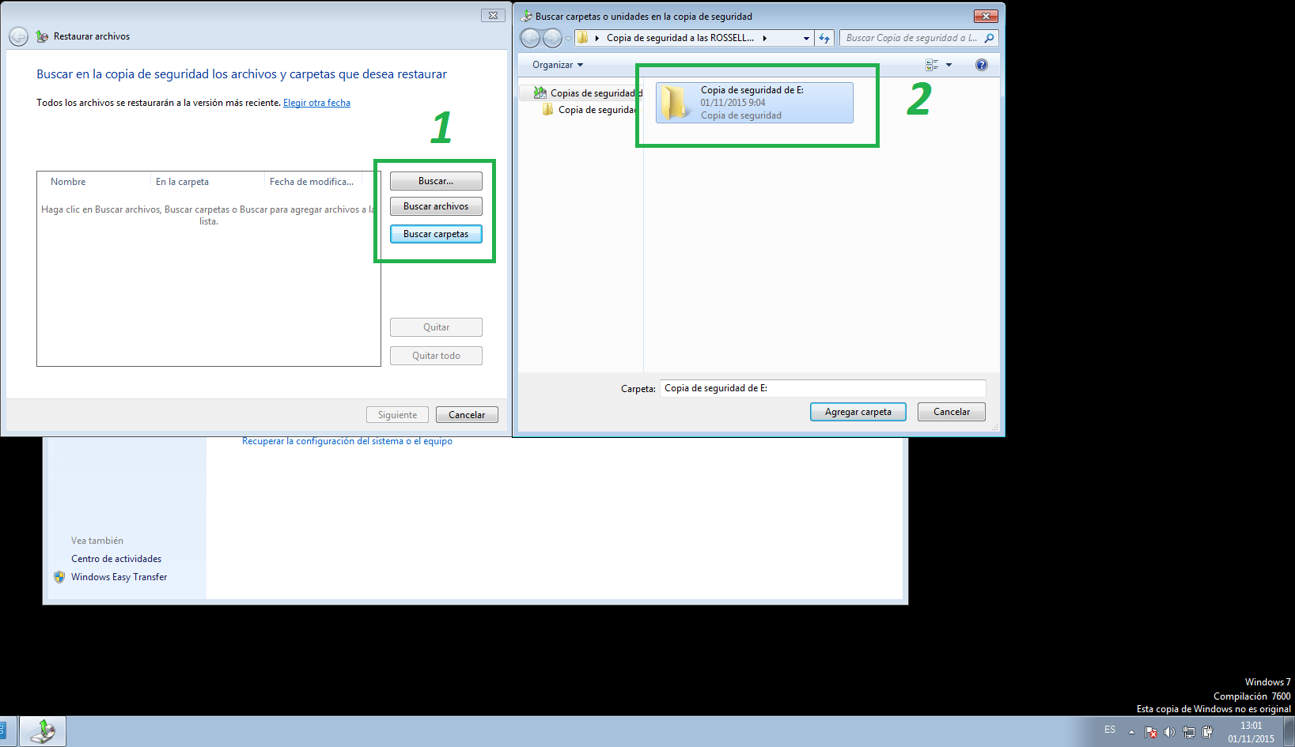
Como vemos, nos aparece una carpeta llamada “Copia de seguridad de E” con la fecha de creación.
Entramos en esta y agregamos la carpeta “MULTIMEDIA”, ya como ya tenemos todos los datos que queremos restaurar, podemos pulsar sobre siguiente.
Ahora tenemos otra opción más, donde restaurar los archivos, si en la ubicación original en otra distinta que nosotros queramos (esta última es interesante, ya que podríamos exportar de una forma rápida y sencilla cualquier estructura de datos que tengamos creada en un ordenador a otros sin tener que volver a crearla entre otras muchas posibilidades). Para nuestro caso, usaremos la opción de “En la ubicación original”.
Una vez que el proceso ha acabado, bien pulsamos sobre comprobar archivos restaurados o vamos a la partición DATOS y comprobamos como la carpeta “Multimedia” y su contenido ha sido restaurada con éxito.
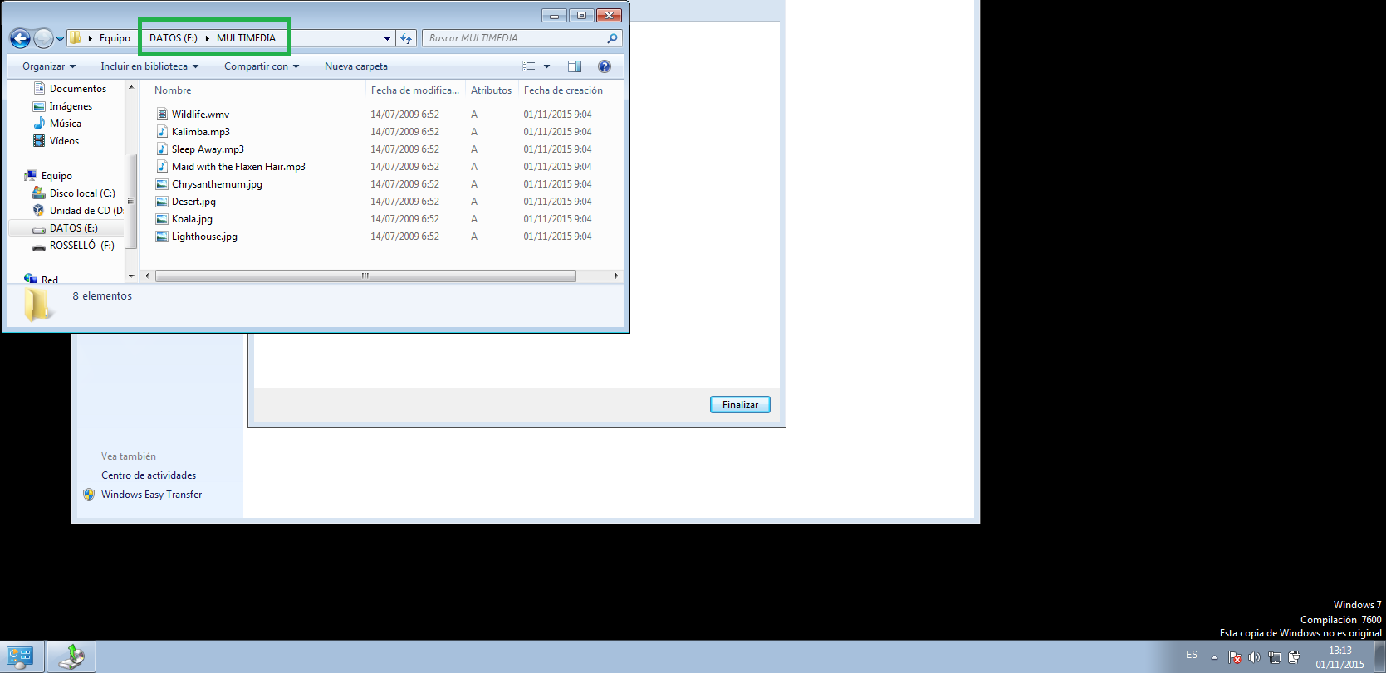

- Aplicaciones específicas (COBIAN):
  - ¿Qué es Cobian Backup?
Cobian Backup es un programa multitarea capaz de crear copias de seguridad en un equipo, en una red local o incluso en/desde un servidor FTP. También soporta SSL. Se ejecuta sobre Windows y uno de sus grandes fuertes es que consume muy pocos recursos y puede estar funcionando en segundo plano.
Cada tarea de respaldo que le asignemos puede ejecutarse en el momento, diaria, semanal, mensual o anualmente, o en un tiempo especificado. Hace copias completas, incrementales y diferenciales.
Soporta compresión ZIP, Zip64 o SQX. Además ofrece la opción de proteger todas las funciones del programa por contraseña.
Existe la opción de cifrar sus ficheros usando 4 métodos diferentes de cifrado fuerte.
También pueden definir eventos disparados antes o después de la copia, como por ejemplo provocar el cierre de un determinado programa que utilice un fichero que se va a copiar y hacer que una vez finalizada la copia se vuelva a iniciar.
Más allá del Backup, Cobian puede utilizarse como programador de tareas, ejecutando determinadas aplicaciones cuando lo deseemos.
Toda esta funcionalidad desde una interfaz sencilla, intuitiva y agradable.

  - Preparando Cobian Backup
Esta herramienta no viene con nuestro instalada por defecto con nuestro Sistema Operativo, por lo que lo primero que deberemos hacer es descargarla, a poder ser desde su página oficial.
Una vez descarga e instalada, cuando queramos realizar alguna copia de seguridad dispondremos de varias opciones;
- GENERAL: Nombre de la tarea, tipo de copia completa, incremental o diferencial.
- FICHEROS: Ubicación de los archivos a copiar y el destino de donde guardaremos la copia.
- HORARIO: Indicaremos cuando se realizará la copia (fecha y hora).
- ARCHIVO: Aquí encontraremos opciones de de compresión y protección mediante algoritmo de cifrado con contraseña, de la copia.

  - Copias de seguridad con Cobian Backup
En este apartado iremos viendo los distintos tipos de copias que podemos realizar con Cobian.
Antes de comenzar, hay que puntualizar que debido a que todos los archivos de las carpetas que hemos creado en la partición DATOS tienen el atributo A activado, por lo que serán incluidos todos los archivos en las copias Incrementales y Diferenciales. En las siguientes copias, solo se incluirán los archivos con dicho atributo activado, ya que después de copias completas o incrementales, este se desactiva hasta que el archivo sea modificado.
En los siguientes pasos, iremos viendo como se realizan cada una de estas copias con el programa Cobian Backup. Después de las copias completa e incremental, los atributos A se desactivan por lo que si después de una copia completa queremos hacer otro tipo de copia que no sea de tipo copia, no se incluiría ningún archivo en estas, ya que dicho atributo estará desactivado.
Para evitar esto, después de cada copia, restauraremos todos los archivos a la copia que hicimos con la herramienta de Windows.

    - Copia completa
Una vez iniciado Cobian, pulsaremos sobre el icono con símbolo de más para abrir el menú de nueva tarea, ahí le daremos un nombre de tarea (en nuestro caso, iremos nombrando la tarea según el tipo de copia), y como comenzamos con la copia completa, no hará falta cambiar el tipo de respaldo, ya que es el que viene por defecto.

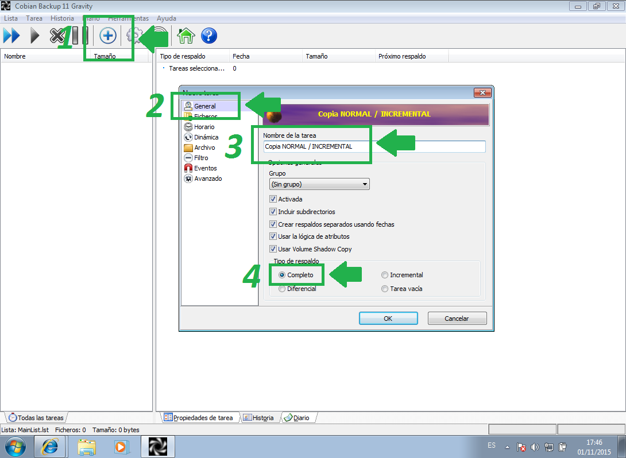

El siguiente paso será ir a la opción de ficheros, esta pantalla está dividida en dos partes.
La primera parte sería la fuente de los archivos a copiar, donde incluiremos todos los archivos des los que queremos hacer la copia. Para ello pulsamos sobre agregar y nos dará a elegir entre cuatro opciones (ficheros, carpeta, FTP, Manual). Nosotros pulsaremos sobre carpeta y seleccionaremos las tres carpetas que habíamos creado anteriormente en la partición de DATOS.

Ahora, en la segunda parte tenemos el seleccionar el destino donde guardaremos la copia de seguridad. Para ello pulsamos sobre agregar y nos dará a elegir entre tres opciones (carpeta, FTP, Manual). En nuestro caso escogeremos la opción carpeta, y escogeremos como ruta de destino F:\COBIAN (dentro de nuestro medio extraible, hemos creado una carpeta llamada COBIAN para este ejercicio).

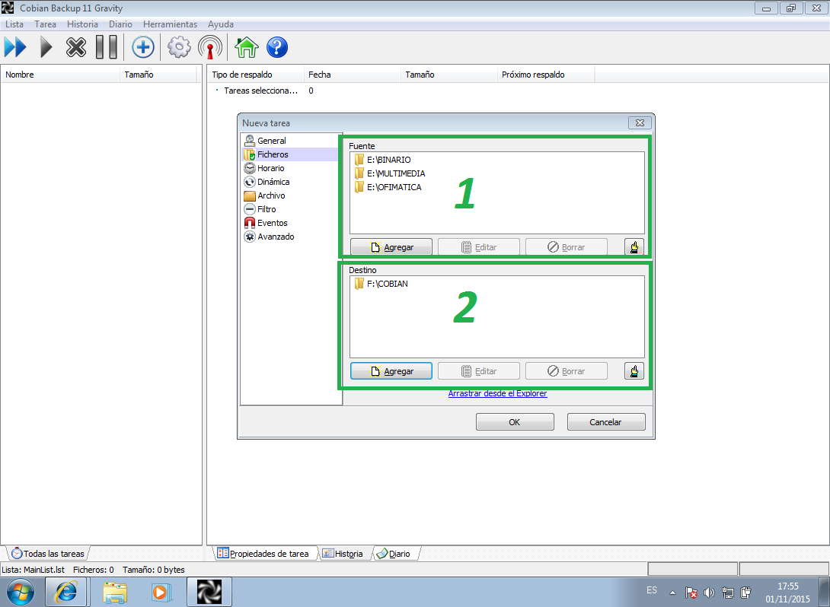

En la siguiente opción que viene, podremos configurar la fecha y hora con la que se realizará la copia. Para nuestro ejemplo seleccionaremos semanal, los lunes, miércoles y sábados a las 20:00.
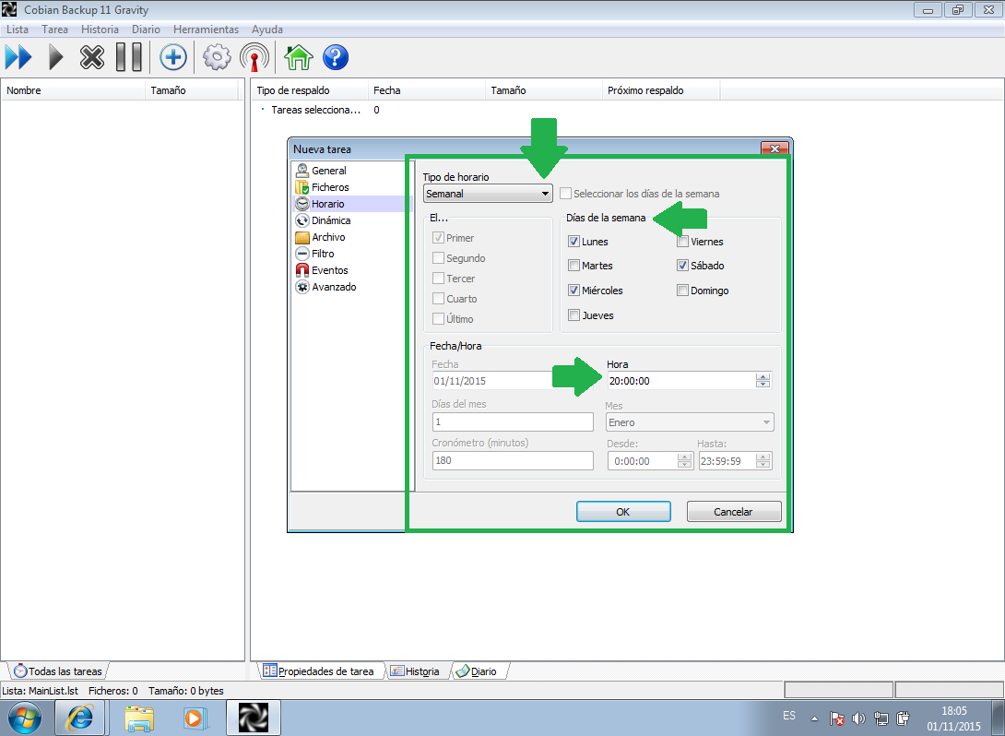

En la opción archivo, dispondremos de las opciones de compresión así como de protección de cifrado con contraseña. Aunque no es necesario seleccionar ninguna de las opciones, si es recomendable seleccionar un tipo de compresión, ya que de esta manera ahorramos espacio por lo que optimizamos recursos. Por eso nosotros escogeremos una compresión de tipo ZIP sin cifrado.
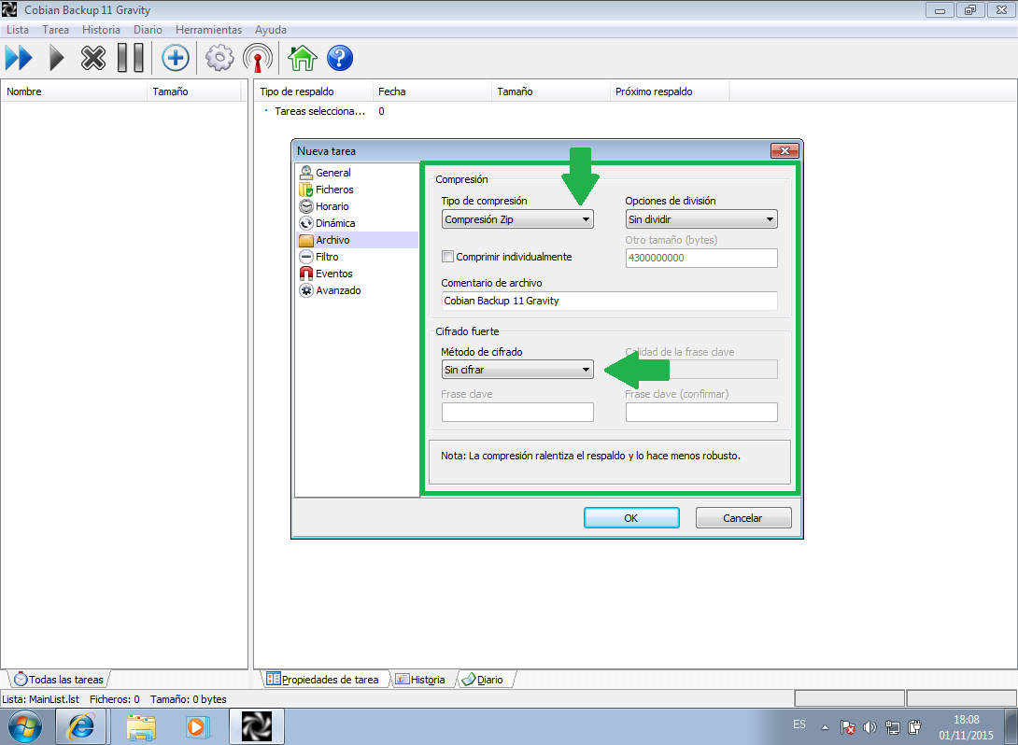

Una vez configuradas estas opciones, podremos pulsar sobre ok y empezar la copia de seguridad.
Para iniciar la copia, deberemos seleccionarla en la pestaña de “Todas las tareas” y pulsar sobre el icono de play.

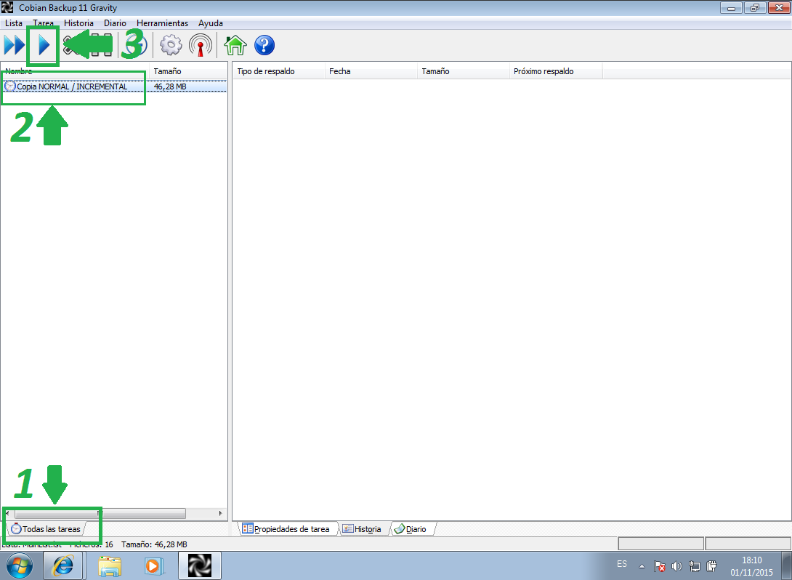

En la pestaña de “Diario” nos irá apareciendo como se encuentra en cada momento el proceso.
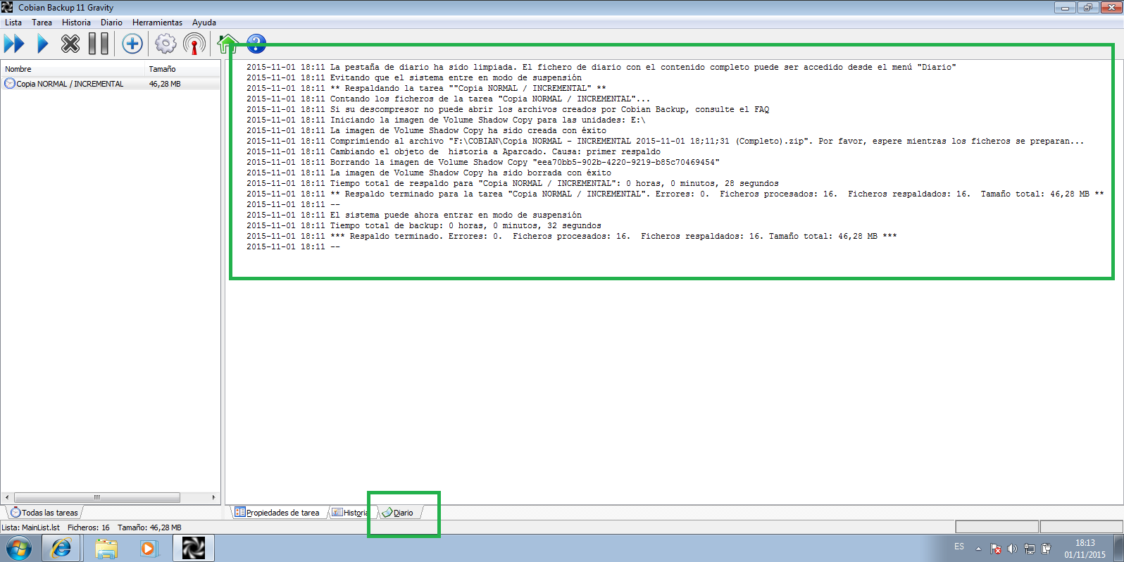

Antes de dar por finalizada la tarea, podemos observar que a la izquierda de la pestaña “Diario”, tenemos otras dos:
- Propiedades de la tarea: Nos muestra un resumen de la configuración que hemos establecido para esta tarea así como el nombre e ID de esta.
- Historia: Nos indica en que estado se encuentra la tarea, la fecha, el tamaño y cuando será la próxima copia.

    - Copia incremental.
Siguiendo los mismos pasos que en el punto anterior, en la pestaña general asignaremos el nombre a la tarea, así como el tipo, que en este caso será incremental.
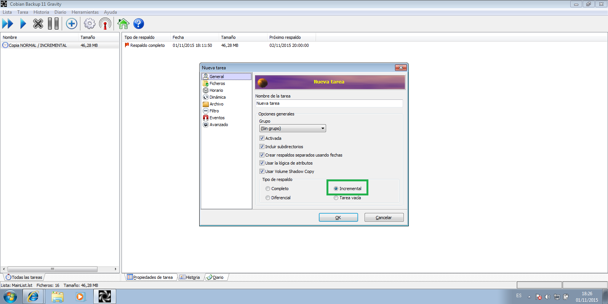

El siguiente paso será igual que en el punto 3.3.1, en la opción de ficheros, seleccionar la ubicación de los archivos a copiar como el destino. En este caso, solo incluiremos a la copia la carpeta BINARIO.

En la opción de horario, para cambiar un poco seleccionaremos como tipo de horario Mensual, todos los días 15 de cada mes a las 10:00.
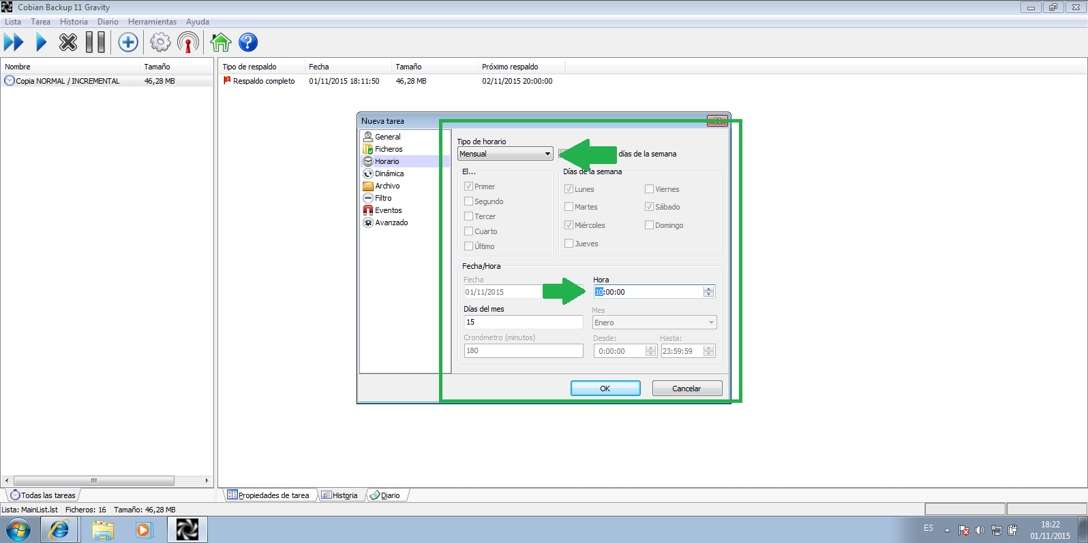
Llegamos a la opción Archivo, esta vez, para variar de la copia completa, seleccionares en tipo de compresión 7zip y haremos divisiones de 100MB, y además cifraremos la copia.
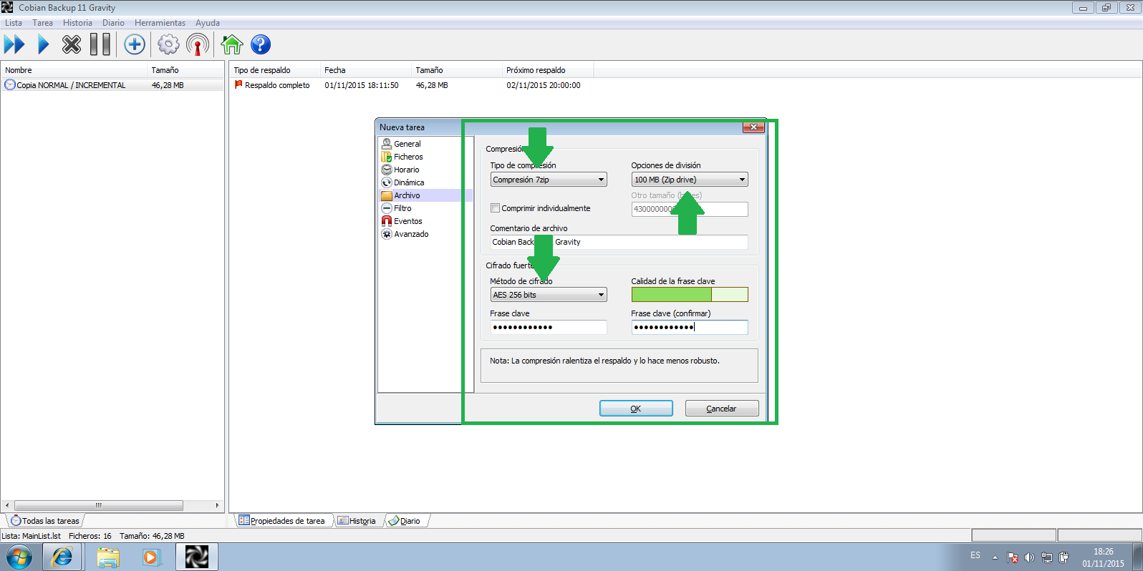
Ya podemos iniciar la copia.

    - Copia diferencial
Para esta copia seguiremos los mismos pasos que en las anteriores dos copias. Primero en la pestaña general, le asignamos el nombre de tarea, en la pestaña de ficheros, añadimos la carpeta “Ofimática”, en horario la dejaremos como está y la de archivo la dejaremos sin comprimir y sin cifrar.

    - Comprobar las distintas copias
Ahora vamos a confirmar que las tres copias han sido creadas en la ubicación seleccionado y con el formato correcto.
En la siguiente imagen podremos observar que hay dos archivos y una carpeta.
Cada copia ha sido creado como hemos le hemos indicado al programa.
- En la copia normal se ha creado un archivo .zip sin cifrar, el cual podemos descomprimir sin más y podemos ver como están las tres carpetas que habíamos incluido en la copia.
- En la copia incremental, podemos apreciar que se ha creado un archivo con extensión.7z.001 (el .001 indica la parte del archivo ya que en la copia seleccionamos la opción de dividir archivo). Para abrir este archivo, nos pedirá la contraseña que le hemos asignado a la hora de hacer la copia.
- En la copia diferencial, se ha copiado directamente la carpeta con su contenido.
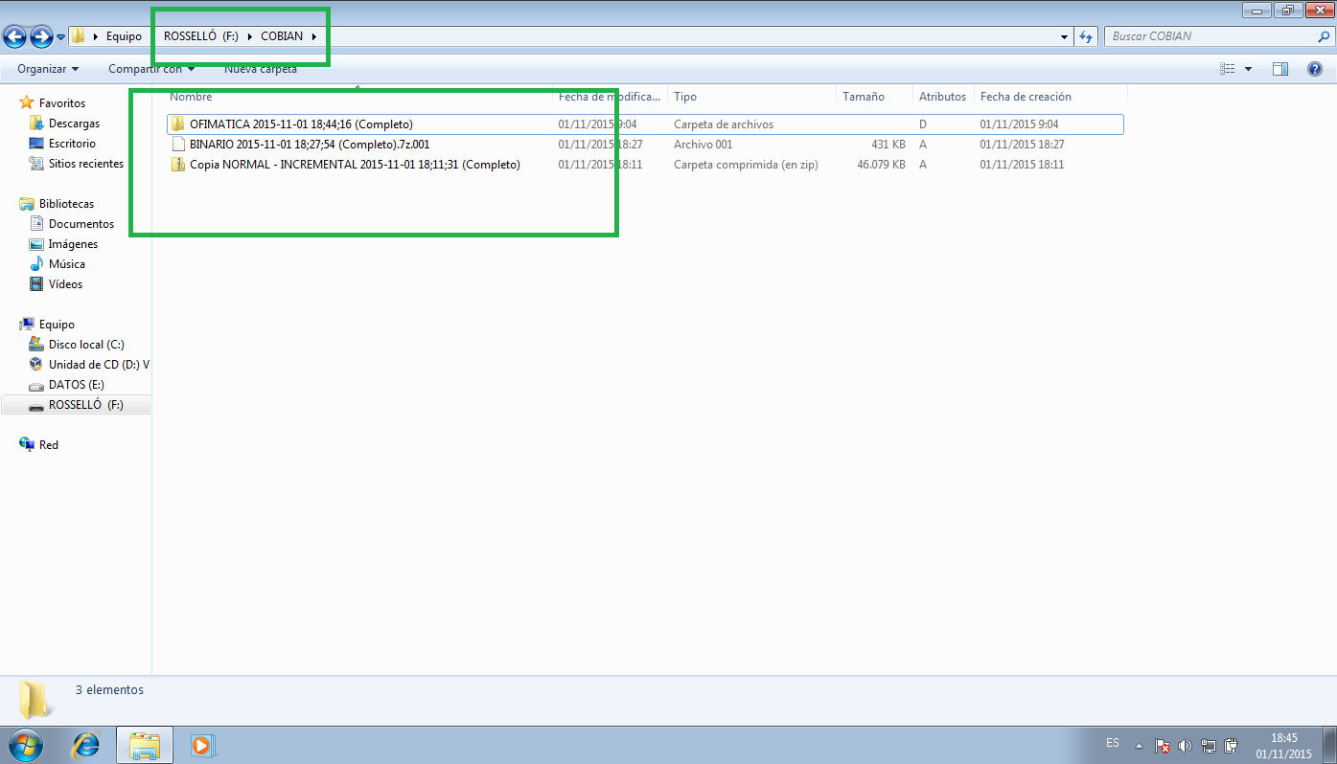
  - Restaurar copias de seguridad con Cobian Backup
Cobian a diferencia de la herramienta de Windows, no trae opción para restaurar, por lo que hay que según el tipo de compresión, descomprimir y extraer los archivos donde queramos hacer la restauración.
    - Restaurar copia completa.
Empezaremos por restaurar los datos de la copia completa, antes de empezar veremos como se encuentra el atributo de los archivos multimedia.
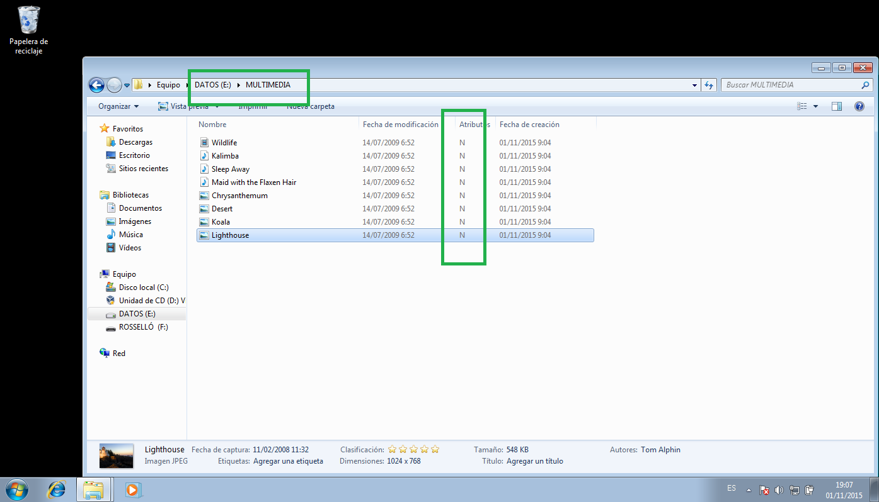
Una vez comprobado los atributos, vemos que el A, no está activado, por lo que ahora abrimos el archivo .zip y extraemos la carpeta multimedia dentro de la partición DATOS.
Una finalizada la copia de archivos, si volvemos a ver los atributos, vemos como el atributo A está activado.
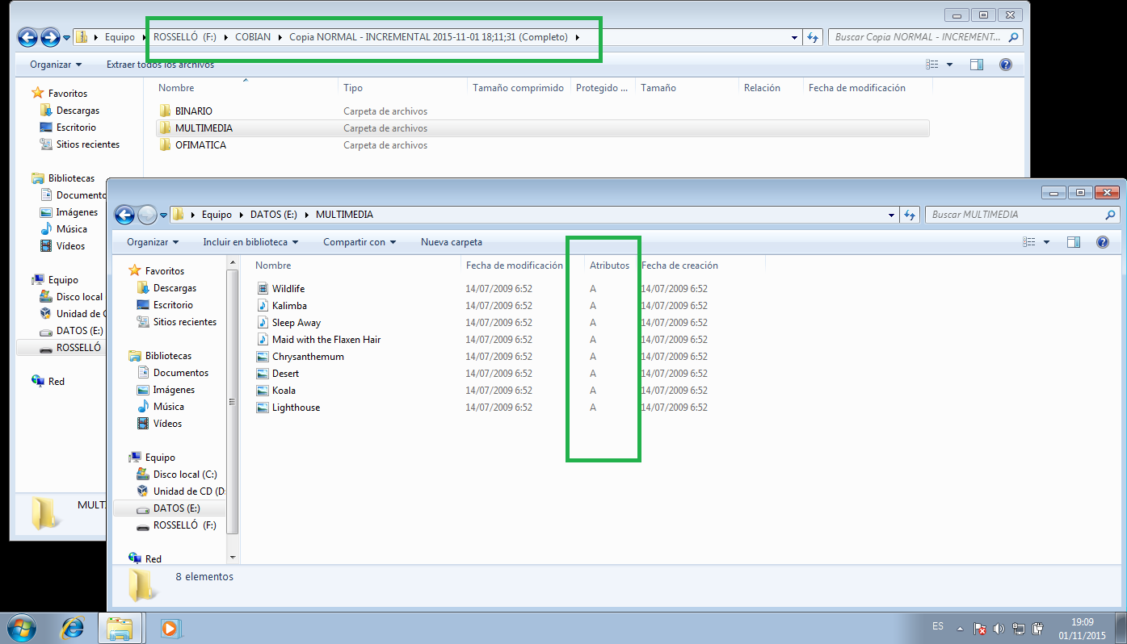
    - Restaurar copia incremental
En la copia incremental, solo hemos incluido la carpeta Binario, por lo que comprobaremos como están los atributos en de esta en la partición DATOS.
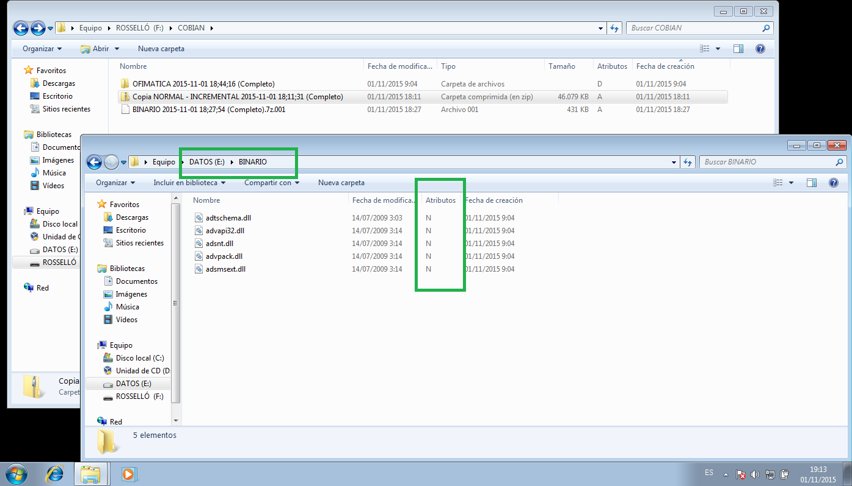
Al igual que en caso anterior, el atributo A, está desactivado, por lo que si ahora hiciéramos otra copia incremental de esta carpeta, ninguno de los archivos sería incluido en la copia. Volviendo a tema de la restauración, descomprimimos el archivo 7z, en el que nos pedirá la contraseña que le asignamos al crear la copia. Una vez descomprimimos, copiamos la carpeta dentro de la partición DATOS y comprobamos en que estado ha quedado el atributo A.
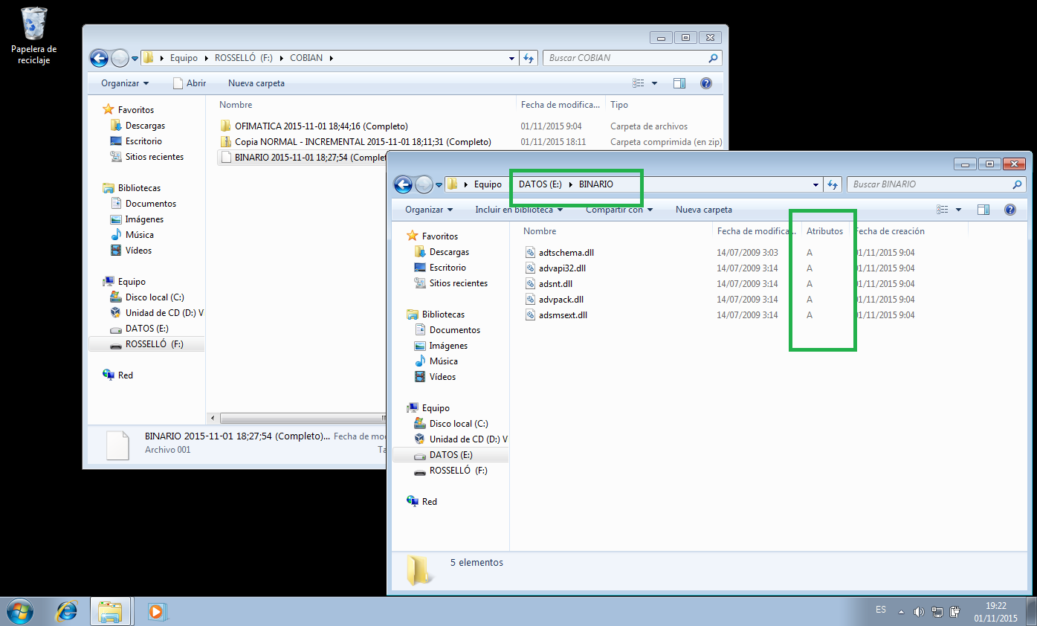
    - Restaurar copia diferencial
En la copia diferencial, hemos realizado una copia sin comprimir ni cifrar, por lo que solo deberemos copiar el contenido de esta carpeta, dentro de la carpeta Ofimática de la partición DATOS.
Antes de comenzar la copia Ofimática, iremos a la carpeta de la partición DATOS, veremos el estado del atributo A y modificaremos alguno de los archivos.
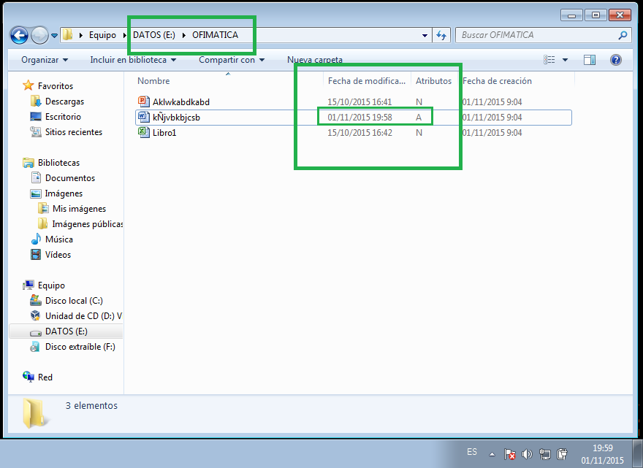

Podemos observar que que uno de los archivos ha sido modificado, y al cual se le ha activado el atributo A.
Ahora, seleccionamos a los datos a copiar y los pegamos dentro de la carpeta ofimática de la partición DATOS y vemos como ha quedado.
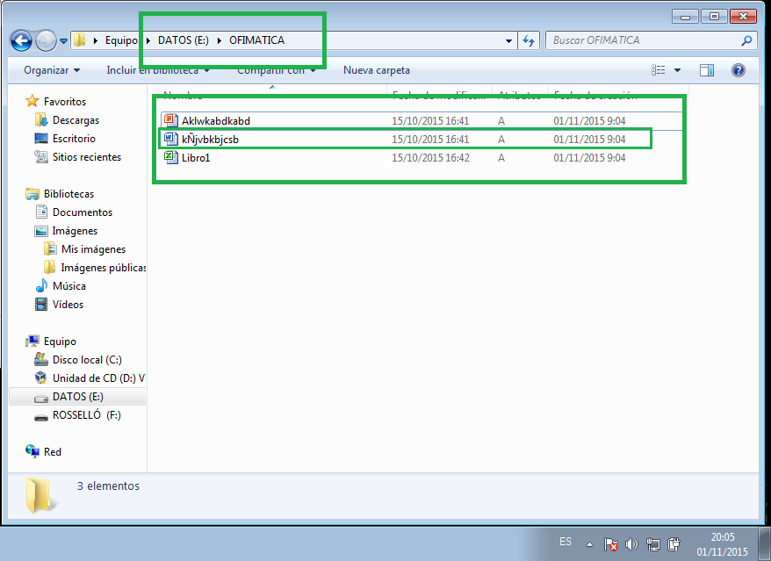
Como podemos ver, el archivo que habíamos modificado, ha sido restaurado a su versión que había en la copia diferencial.

RECUPERACIÓN DE DATOS BORRADOS.
Papelera de reciclaje de Windows 7
- Borra enviando a la Papelera de reciclaje varios archivos de distintas unidades lógicas. Comprueba que desde el entorno gráfico si abrimos la Papelera vemos reunidos en ella todos esos archivos, independientemente de su unidad lógica de procedencia.
Hemos borrado dos archivos, uno desde la unidad C: y otro desde la unidad E:
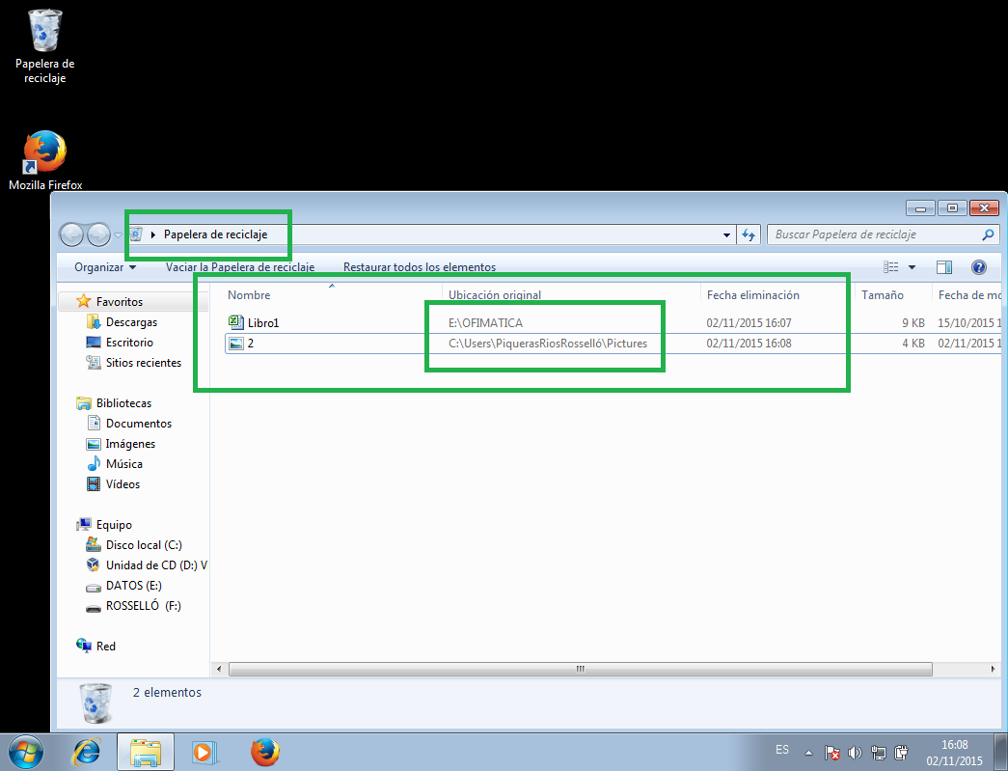
Tal y como podemos ver en la captura, al abrir la Papelera de reciclaje, nos aparecen los dos archivos borrados aún siendo de unidades lógicas distintas.

- Comprobar desde el entorno texto, la estructura de directorios que sustenta el funcionamiento de la Papelera de reciclaje que estamos viendo en el entorno gráfico
Dado que cada unidad lógica tiene su propia carpeta $Recycle.bin que es donde van a parar los archivos que vamos eliminando, abriremos dos consolas de comandos.
En ambas consolas cambiaremos al directorio donde está alojada la carpeta $Recycle.bin, que será c:\$Recycle.bin y e:\$Recycle.bin.
El siguiente pasó será introducir el comando “dir /s/q”, para que nos muestre los archivos del directorio y los propietarios.

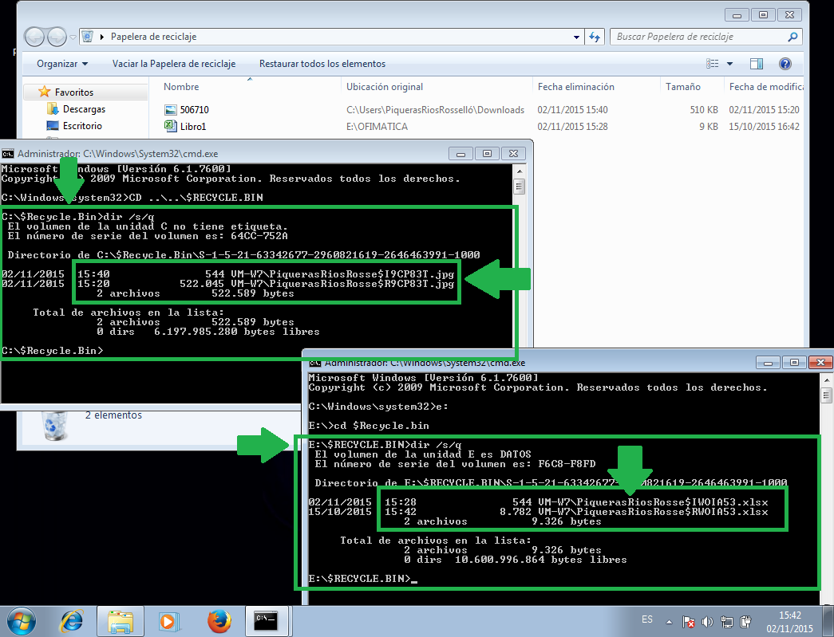
En la unidad c: podemos ver que tenemos un total de dos archivos, cuando solo hemos eliminado uno. Esto es debido a que el primero sería el archivo borrado original, y el segundo correspondería al archivo que se restauraría en caso de hacer una restauración de elemento (ver punto 2.1). También hay que destacar que si nos fijamos en el nombre completo de la ruta del archivo, nos indica que VM-W7 es el nombre de nuestra máquina, PiquerasRiosRosse, es el nombre del usuario y $IYRGGGG.jpg el nombre del archivo.
En caso de la unidad e:, nos sucede lo mismo, por lo que es la misma interpretación, que para c:.

  - Proceso de borrado de un archivo a partir de Windows 7
El proceso de borrado de un archivo consiste en:
- El archivo se mueve al subdirectorio que le corresponde al usuario dentro del directorio $Recycle.Bin de la unidad lógica en la que reside el archivo.
- El archivo se renombra como $Rxxxxxx.ext
Donde:
$R = caracteres $R
xxxxxx = conjunto de letras y números generados aleatoriamente
.ext = extensión original del archivo (es decir, se mantiene la extensión)
- Paralelamente se crea un archivo $Ixxxxxx.ext cuya subcadena xxxxxx del nombre coincide con la generada en el paso anterior. Este nuevo fichero contiene la información necesaria para poder recuperar el archivo borrado (nombre y ruta originales, fecha de eliminación) y poder mostrar estos datos en el entorno gráfico.
Es decir, ahora cada archivo borrado está representado por dos archivos (el archivo en sí y otro archivo con sus datos identificativos). Cuando un archivo es recuperado, se restaura el archivo $Rxxxxxx.ext en la ubicación indicada dentro de $Ixxxxxx.ext.

- Comprueba en el entorno texto qué sucede en esta estructura cuando desde el entorno gráfico recuperamos un archivo desde la papelera.
Vamos a proceder a restaurar los elementos eliminados desde la papelera, para ello abrimos la papelera y pulsamos sobre “restaurar todos los elementos”.
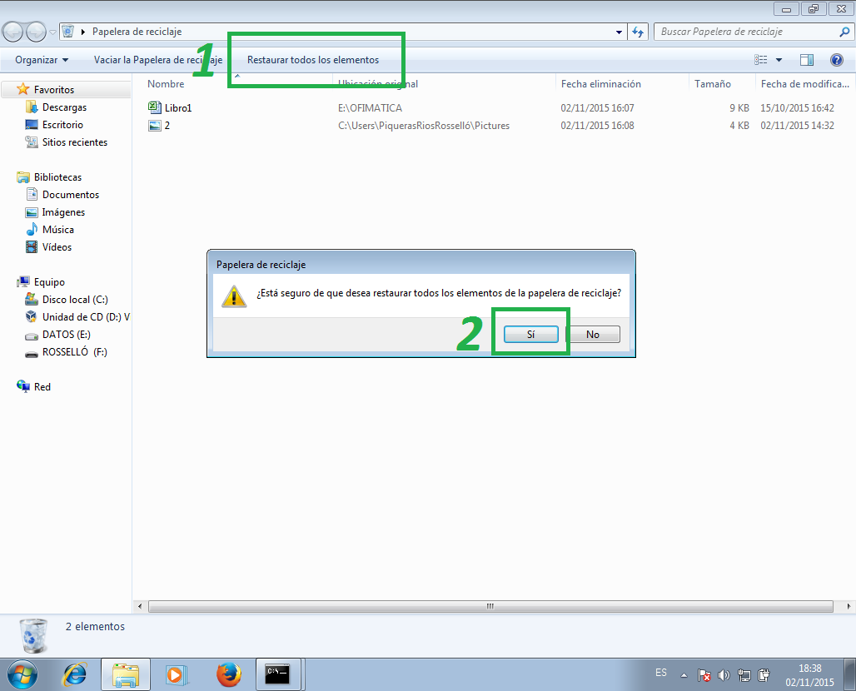

Ahora repetimos los pasos del punto dos con la consola de comandos para comprobar como ha quedado la estructura de $Recicle.bin en el entorno gráfico.
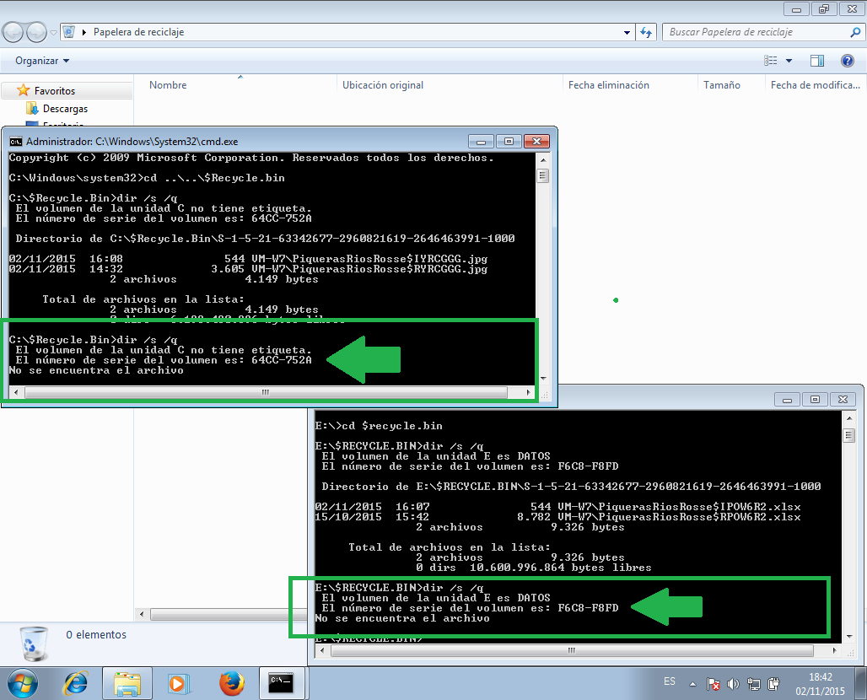
Como se puede ver en la imagen, la consola de comandos nos devuelve un mensaje de que “no se encuentra el archivo”, esto es debido a que al haber sido restaurados los elementos eliminados, esta carpeta ha quedado vacía.

Recuperación de datos borrados con RECUVA
- ¿Qué es Recuva?
Recuva es un programa de recuperación de datos gratuito, desarrollado por Piriform, para Microsoft Windows. Es capaz de restaurar archivos que han sido permanentemente borrados y que han sido marcados por el sistema operativo como espacio libre. El programa también puede ser usado para restaurar archivos borrados de memorias Flash/USB, tarjetas de memoria o reproductores MP3.
Al igual que otros programas de recuperación de datos, Recuva trabaja buscando datos no referenciados, pero si el sistema operativo ha escrito nuevos datos sobre un archivo borrado, la restauración del archivo no será posible.
Es decir, cuando borramos un archivo, el Sistema Operativo lo que hace es marcar como libre los clústeres en los que se alojaba dicho archivo. Por lo que hasta que esos clústeres no sean reescritos o borrados de verdad, el archivo seguirá estando ahí.

- Preparando Recuva
El programa Recuva puede ser descargado desde la página oficial de sus desarrolladores Piriform, de forma gratuita, aunque también existe la versión de pago. Esta versión de pago es algo más avanzada que la gratuita, pero para nuestro ejercicio la versión gratuita es más que suficiente.
Una vez descargada procedemos a su instalación, la cual no conlleva ningún misterio.
Una vez instalado, ya podemos empezar a usar esta herramienta.

- Recuperando datos con Recuva.
Antes de comenzar es importante saber que no siempre es posible recuperar el 100% de los datos. Otra cosa a tener en cuenta es que en muchas ocasiones los nombres de los archivos recuperados no coinciden con el original.
Para comenzar, lo primeros que haremos es enviar a la papelera de reciclaje un par de archivos de nuestro equipo. En nuestro caso, como ejemplo, hemos borrado una imagen de la unidad c: y un archivo de PowerPoint de la unidad e:.
Una vez en la papelera de reciclaje, pulsamos sobre “vaciar papelera”, de esta forma eliminamos los archivos que esta contiene.
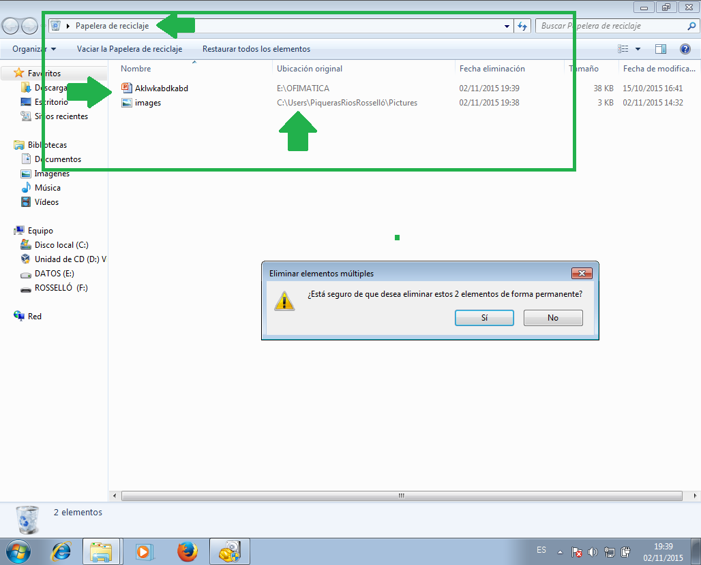

Ya, una vez eliminado los archivos a recuperar, iniciamos el programa Recuva. La primera pantalla que se nos mostrará, es un pantalla de bienvenida al asistente de Recuva, en la que nos explica por encima que hace Recuva.
Una vez que hemos leído la introducción de la primera pantalla, podemos seguir hacia la siguiente, donde se nos pedirá que seleccionemos la ubicación de donde se encontraban los archivos. Hay varias opciones, entre ellas está “En la papelera de reciclaje”, la cual será la que nosotros usaremos, ya que ahí es desde donde eliminamos los archivos.
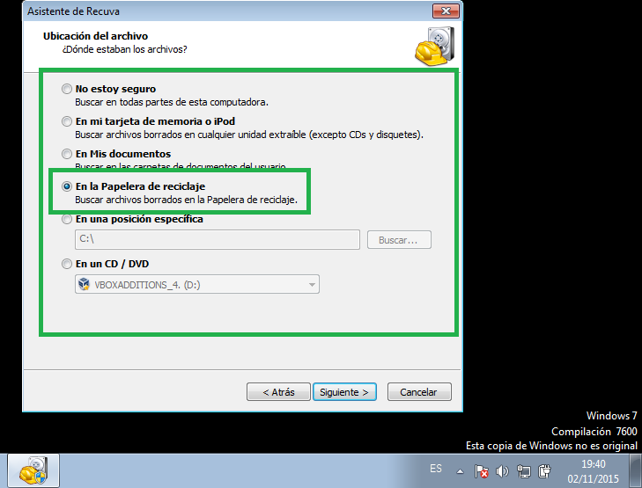
*Hemos escogido esta opción para optimizar un poco el proceso de búsqueda.

La siguiente pantalla que nos muestra el asistente de Recuva, nos da una breve explicación sobre que pasará una vez acabe el escaneo. Aparte de esta breve explicación, nos da la opción de escaneo profundo, la cual es útil cuando un escaneo previo no ah encontrado lo que buscamos, así mismo hay que tener en cuenta que este proceso será más largo a lo que en tiempo se refiere.

Cuando haya acabado el escaneo, nos aparecerá una pantalla con todos los archivos encontrados. En esta pantalla podremos apreciar que delante del nombre de cada archivo nos aparece una bola de color verde, naranja o roja, la cual nos indicará el estado del archivo. Aparte de la bola de color al lado del nombre de archivo, tenemos una cabecera que por ejemplo nos muestra la ruta del archivo, la última modificación, el estado(es acorde a la bola de color) y un comentario sobre si los clústeres que ocupaba este archivo han sido reescritos.
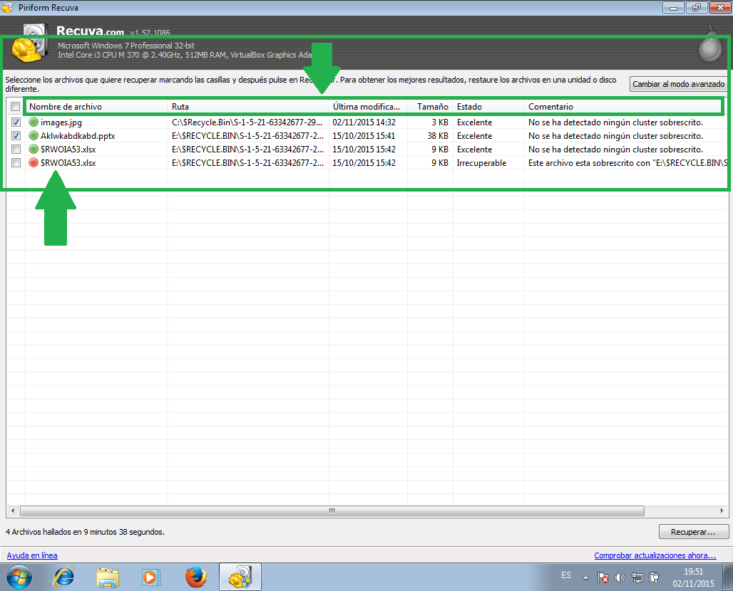
Como podemos ver en la imagen anterior, los archivos que habíamos borrado, han sido encontrados, y según su estado no debería haber problema alguno en ser recuperados, por lo que vamos a iniciar la recuperación.
Antes de explicar la recuperación cabe comentar que Recuva podrá recuperar tanto el $R como el $I pero la restauración de estos se realizara en otra ubicación por lo tanto no podrás devolver los archivos a su ubicación original.
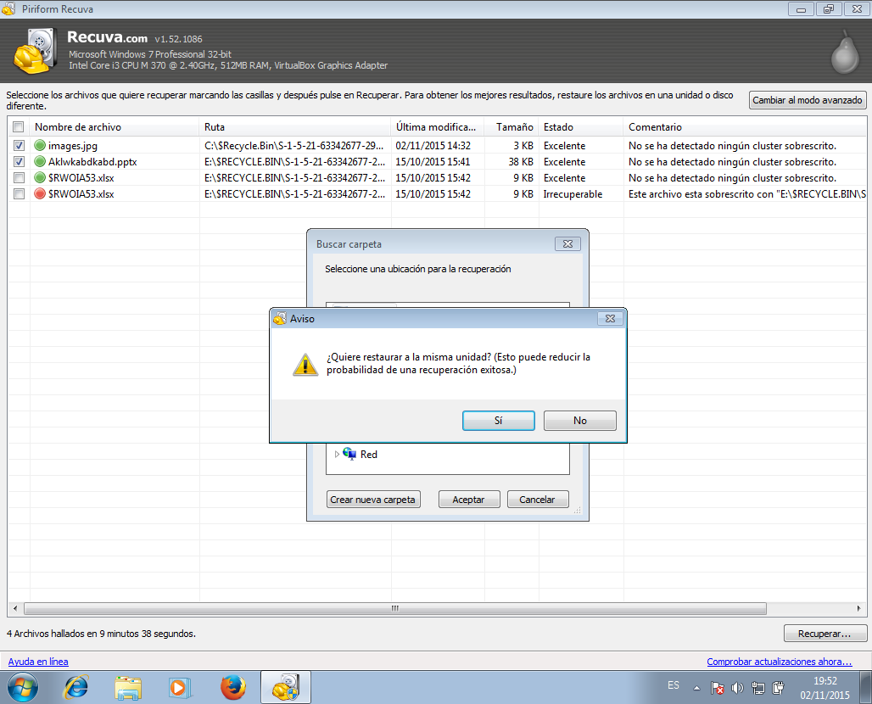
Cuando pulsamos sobre recuperar, Recuva nos pide donde queremos guardar estos archivos, por lo que tendremos que seleccionar la ruta donde guardarlos. Si a la hora de recuperar estos archivos, seleccionamos como destino la misma unidad a la que pertenecían, esto podría reducir la posibilidad de una recuperación exitosa, por lo que al tratarse de dos archivos pequeños, usaremos un pendrive como lugar destino.

Una vez terminado el proceso de recuperación, comprobamos que los datos se han recuperado con éxito.
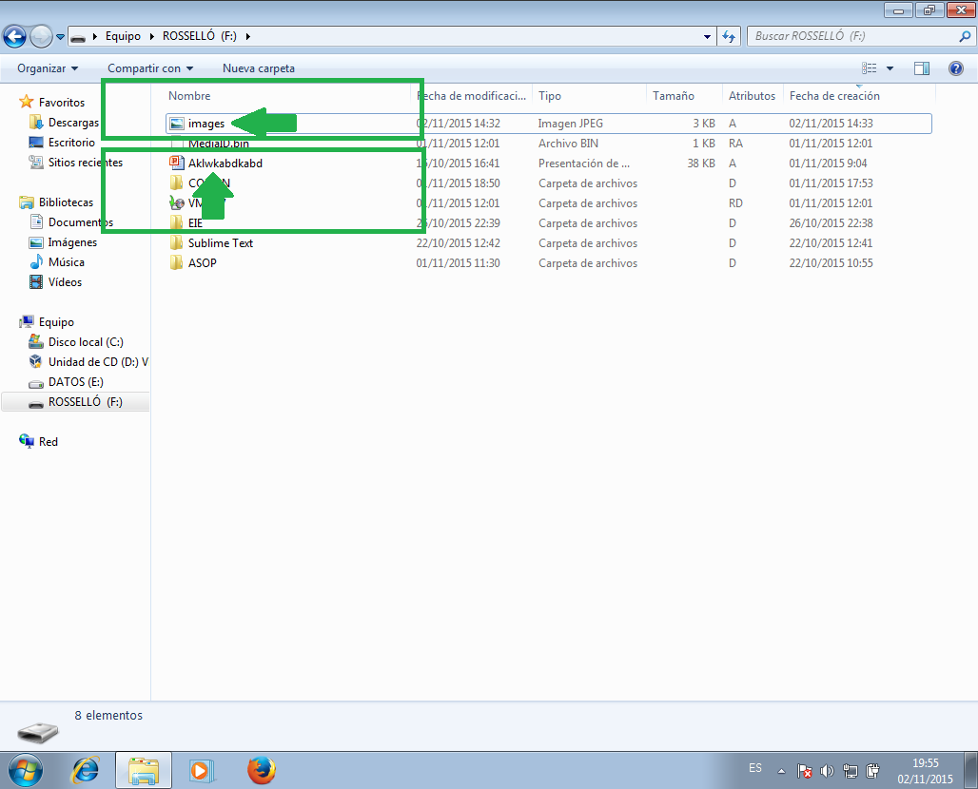

Borrado seguro con ERASER
- ¿Qué es Eraser?
Eraser es un programa gratuito para el borrado seguro de los datos del disco duro y compatible con todos los sistemas Windows tanto en versiones para 32 como para 64 Bits.
Se suele utiliza para eliminar permanentemente datos sensibles. Ello se realiza sobrescribiendo los datos que deseas borrar. Puedes seleccionar los archivos y las carpetas que desees eliminar permanentemente de esta forma. Eraser también borrará las copias de archivos, de cuya existencia no te hayas percatado. Esto incluye archivos que borraste anteriormente utilizando el método estándar de eliminación de archivos de Windows y copias de documentos en las que trabajaste en el pasado.

- Preparando Erase
Este programa no lo podemos descargar de forma gratuita desde la página oficial de sus desarrolladores y la instalamos.
Eraser no necesita de ninguna indicación especial para su instalación, por lo que es muy fácil y sencillo de instalar.
Ya una vez instalado, si entramos en el programa y vemos un poco sus opciones, la más destacable sería el método de borrado, donde encontramos catorce formas distintas de hacerlo.

- Borrando con Eraser
Para borrar con Eraser, seleccionamos el archivo a borrar, y haciendo click sobre el botón derecho del ratón para desplegar el menú contextual. Ahí pinchamos sobre la opción de eraser/eraser. Este nos pedirá una confirmación y poco después el archivo será eliminado.
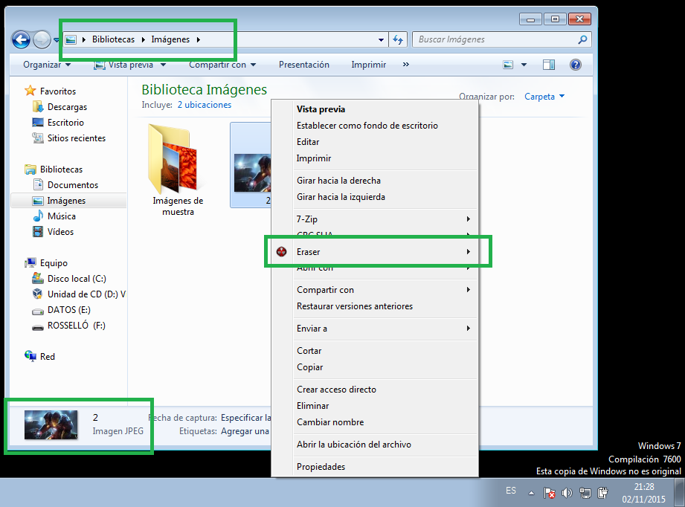

Ahora nos toca comprobar que realmente este archivo ha sido eliminado completamente, para eso haremos uso de Recuva. Como sabemos que se trata de una imagen y que la hemos borrado de la carpeta Mis imágenes, seleccionaremos como tipo de archivo Imágenes y en la ubicación seleccionaremos en una posición específica y como ruta iremos a la carpeta de Imágenes. Por último, activaremos la opción de un escaneo profundo.
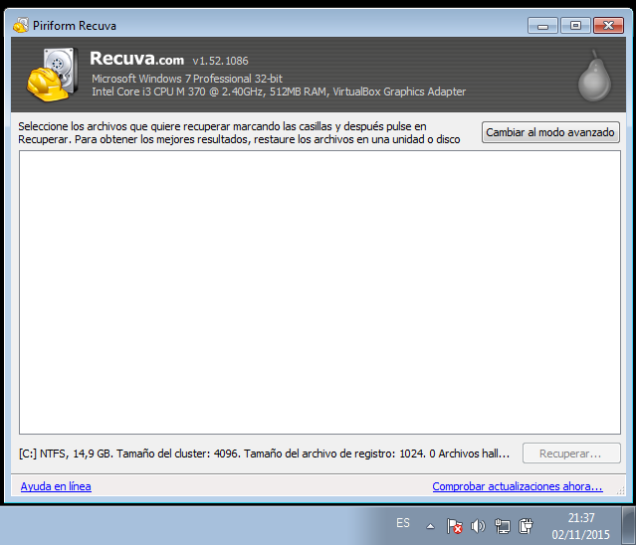
Como se puede ver en la captura anterior no hay ni rastro de la imagen borrada, por lo que Eraser ha cumplido su función.

UTILIDADES DE COMPRESIÓN
WinRAR
- ¿Qué es WinRAR?
WinRAR es un software de compresión de datos desarrollado por Eugene Roshal y distribuido por Ron Dwight. Fue lanzado por primera vez alrededor de 1993. Aunque es un producto comercial, existe una versión de prueba gratuita.
Posee un formato propio de compresión, el RAR (Roshal ARchive o REV, r00, .r01), que incluye un soporte completo, pero también es compatible con otros formatos, tales como: ZIP (o Zipx), CAB (CABinet), 7z, ACE, ARJ (Archived by Robert Jung), UUE (UUEncode), TAR (Tape ARchiver), BZ2 o BZip2 o TAR.BZ2 o TBZ2 o TB2, JAR (Java ARchive), ISO, GZ o Gzip (GNU Zip, o tar.gz, .tgz, tar.Z, tar.bz2, tbz2, tar.lz, tlz), LZH o LHA, Z. Este programa permite también crear archivos comprimidos (o no) auto-extraíbles (EXE) para los cuales no es necesario otro software de descompresión.
Posee una tasa de compresión mejor que la que brinda ZIP y también permite generar archivos en varios ficheros y cifrar el contenido de los archivos hasta AES-128 desde la versión 3.20. Es muy popular, sobre todo en el entorno de Microsoft Windows.

- Preparar WinRAR
WinRAR se puede descargar de forma gratuita desde su página oficial. Una vez iniciada la instalación podremos seleccionar que tipos de archivo comprimidos podremos asociar a WinRAR, entre otras opciones menos destacables.
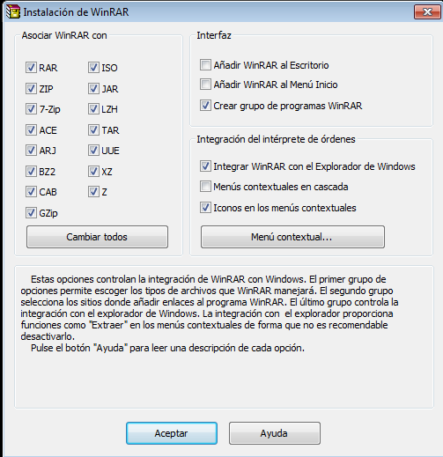

- Comprobar que disponen de opciones de selección de archivos basadas en fechas y atributos, que por tanto nos permitirían implantar soluciones de Backup completas, diferenciales e incrementales.
Como podemos ver en la siguiente captura y puntos, ahí opciones que nos ofrece selección de archivo a partir del atributo 'Archivar' y por fechas.
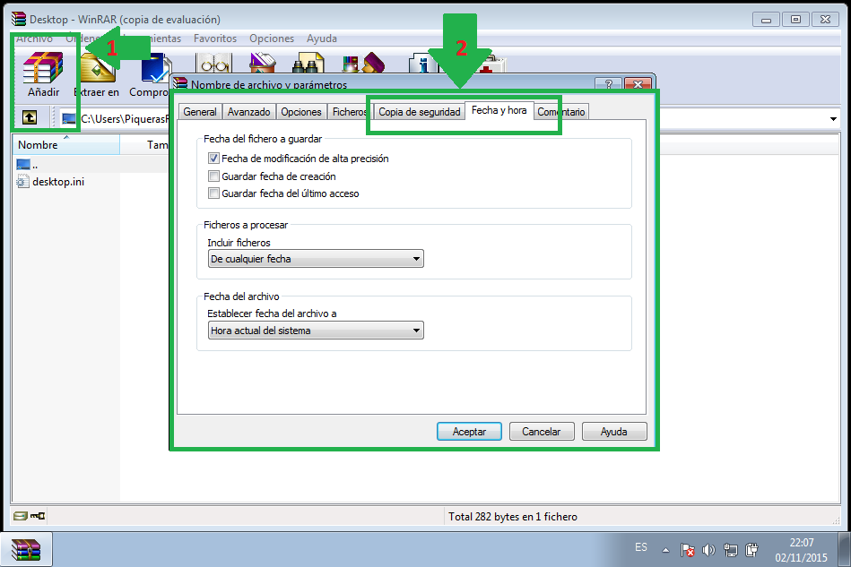

WinRAR ofrece un soporte de Copia de seguridad, basado en varios opciones que podremos seleccionar. Dependiendo de las opciones que marquemos, podremos hacer una copia Incremental, diferencial y completa, las cuales veremos a continuación.

  - Copia Incremental
Para llegar a estas opciones y hacer una copia incremental, deberemos abrir el programa WinRAR, pulsar sobre la opción de “Añadir”, a lo que se nos abrirá una nueva ventana con distintas pestañas. En estas pestañas, nos iremos a la de “Copia de seguridad” y ahí marcaremos las opciones de “añadir solo ficheros con el atributo 'Archivar' activo” y “Borrar el atributo de 'Archivo' tras la compresión.
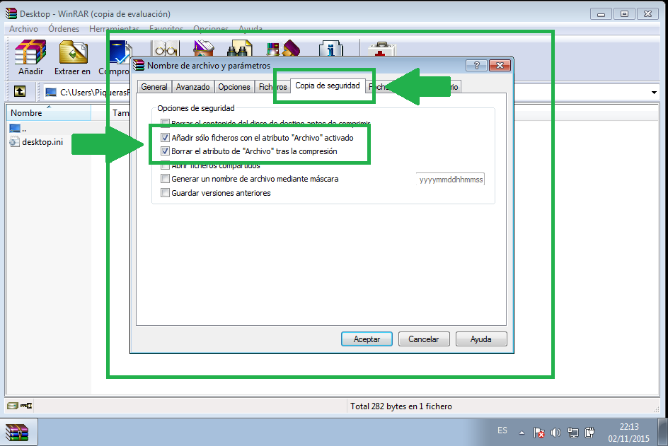

  - Copia Diferencial
Siguiendo los mismos pasos que en el punto 3.1, llegaremos hasta la pestaña de “Copia de seguridad”, donde unicamente marcaremos la opción de “añadir solo ficheros con el atributo 'Archivar' activo”.
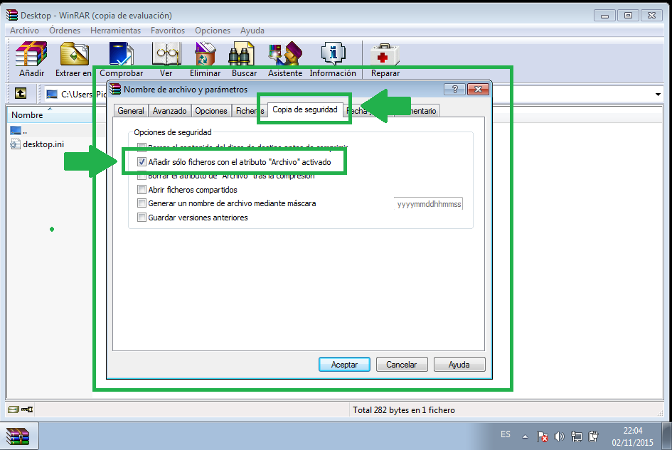

  - Copia Completa
Para una copia completa volveríamos a seguir los mismos pasos que para las copias incremental y Diferencial, marcando en este caso únicamente la opción de “Borrar el atributo de 'Archivo' tras la compresión”.
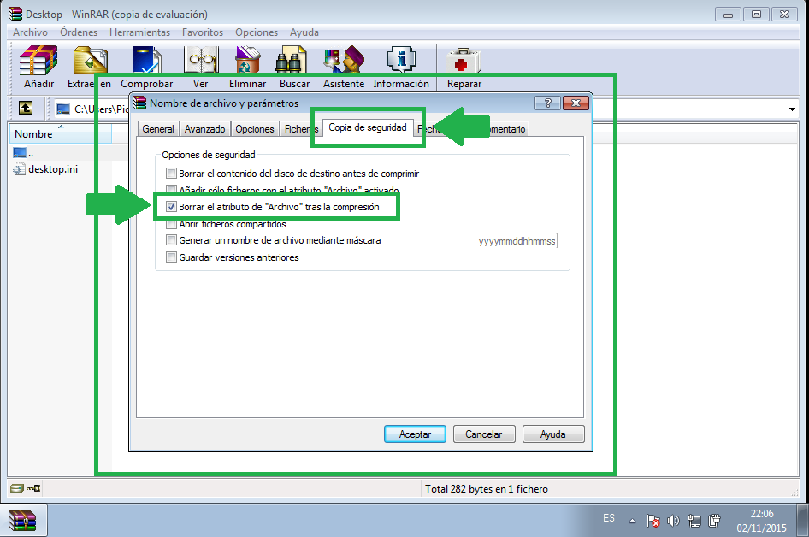

- Estas herramientas pueden ser utilizadas desde línea de comandos. Documenta las opciones de línea de comandos que se ofrecen para trabajar con atributos y fechas, y aquellas que crees que serían de utilidad para la implantación de backups completos, diferenciales e incrementales. Indica cuales serían las líneas de comando que construirías para ello.
Sintaxis general desde la linea de comandos de winrar es la siguiente:
WinRAR <orden> -<parámetro1> -<parámetroN> <archivo> <ficheros...> <@lista_de_ficheros...> <ruta_de _extracción\>
Nos quedaremos con dos ordenes básicas para la posterior explicación:
-A: para comprimir archivos.
-X: para extraer archivos.
Parámetros a color para las diversas copias de seguridad:
-ac: Desactiva el atributo Archivo tras la compresión.
-ao: Agrega los ficheros con el atributo Archivo activo.
-ta<fecha>: Procesa ficheros modificados después de la fecha especificada.
-tb<fecha>: Procesa ficheros modificados antes de la fecha especificada.
Hay que mencionar que para usar la orden WinRaR debemos añadir la ruta de donde esta instalado el programa para no tener que ejecutar el programa usando una ruta relativa/absoluta.
SET PATH=%PATH%;C:\Archivos de programa\winrar\

  - Copia completa
Estructura de la orden:
WINRAR A -ac [Ruta Archivo rar] [Directorio o archivos a copiar]
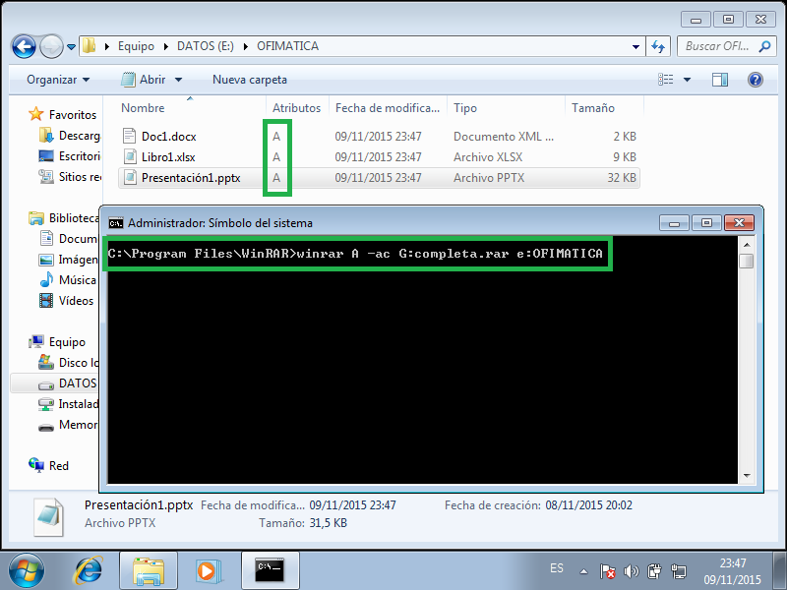

Esta orden copiara los tres archivos ya que al tener el -ac copia archivos que tenga el atributo A activo.
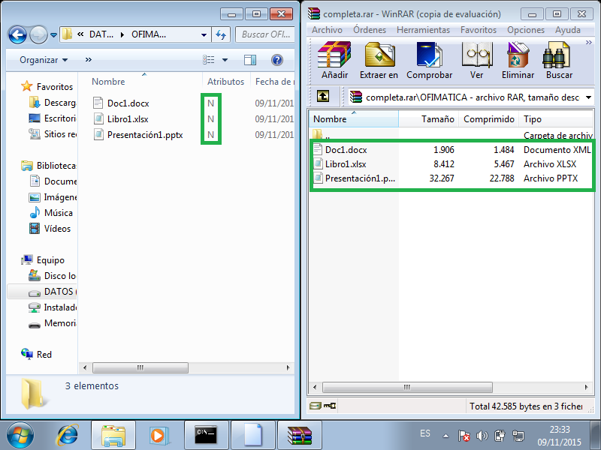
  - Copia diferencial
Estructura de la orden:
WINRAR A -ao [Ruta Archivo rar] [Directorio o archivos a copiar]
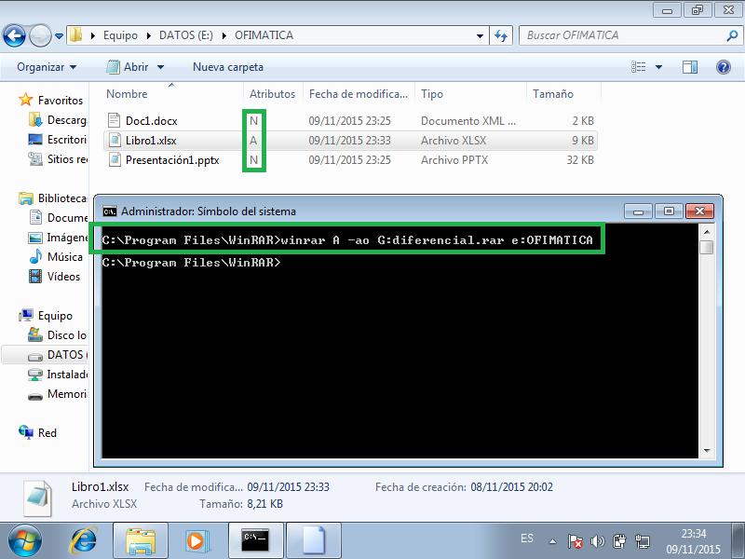

Esta orden copiara solo archivos con el atributo A activos y en la siguiente imagen el atributo A sigue activo tras la copia.
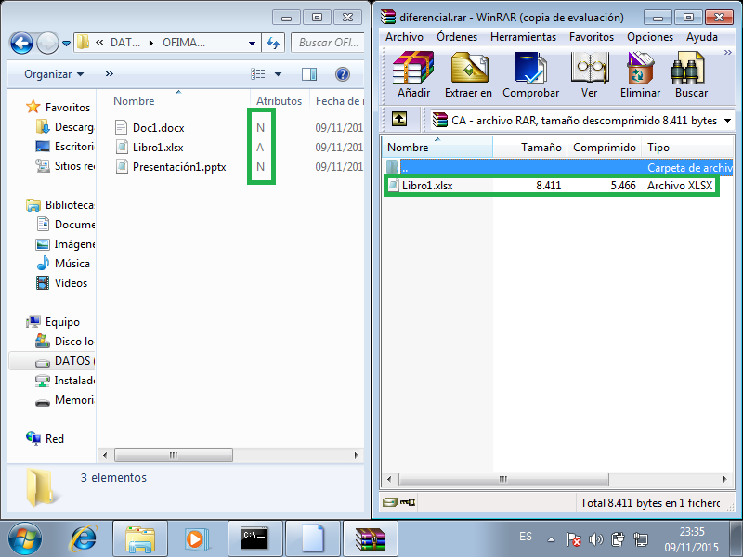
  - Copia incrementeal
Estructura de la orden:
WINRAR A -ao -ac [Ruta Archivo rar] [Directorio o archivos a copiar]
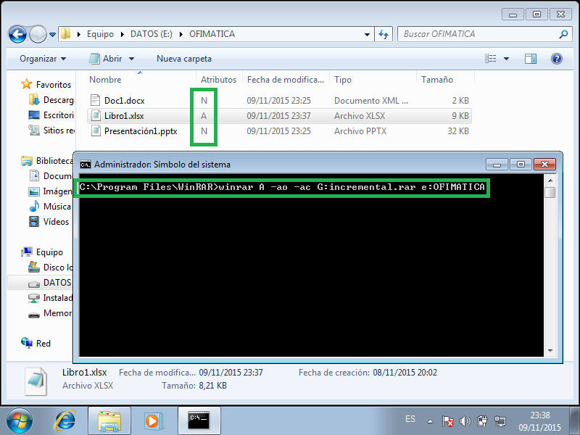

Esta orden copiara solo archivos con el atributo A activo y en la siguiente imagen vemos que el atributo ha sido desactivada tras la copia.
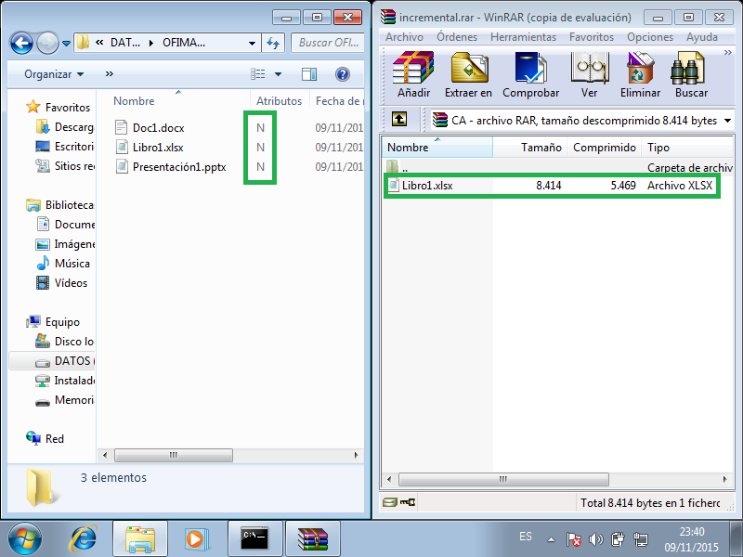
- Diseñar una utilidad (script) de copia de seguridad basado en la línea de comandos de una utilidad de compresión que permita elegir el tipo de copia de seguridad (completa, diferencial o incremental) a realiza.
@ECHO OFF
SET path=%path%;C:\archivos de programa\winrar\
ECHO Copias de Seguridad con WinRar:
ECHO -
:tipocopia
SET /P copia="Introduzca que tipo de copia desea realizar (completa, diferencial o incremental):"
if "%copia%"=="completa" goto origen
if "%copia%"=="diferencial" goto origen
if "%copia%"=="incremental" goto origen
echo Tipo de copia no encontrado
goto tipocopia
:origen
SET /P origen="Ruta de lo que quiere copiar de forma %copia% (sin \ al final): "
if %origen%=="" goto origen
if NOT EXIST %origen%\ goto origen
:destino
SET /P destino="Ruta del destino donde generar el .rar (sin \ al final y sin el nombre del archivo): "
if %destino%=="" goto destino
if NOT EXIST %destino%\ goto destino
:nombrearch
SET /P archivo="Nombre del archivo (con o sin el .rar): "
if %archivo%=="" goto nombrearch
if "%copia%"=="completa" goto completa
if "%copia%"=="diferencial" goto difernecial
if "%copia%"=="incremental" goto incremental
:completa
winrar A -ac "%destino%\%archivo%" "%origen%\"
goto fin
:difernecial
winrar A -ao "%destino%\%archivo%" "%origen%\"
goto fin
:incremental
winrar A -ac -ao "%destino%\%archivo%" "%origen%\"
:fin
ECHO Copia de seguridad %copia% de %origen%\ realizada correctamente en %destino%\
set copia=
set origen=
set destino=
set archivo=
pause
LINUX
Copias de seguridad
Realización de copias de seguridad completas, diferenciales e incrementales y restauración de éstas en Linux
- Herramientas del sistema (orden tar)
El programa tar, es usado para almacenar archivos y directorios en un solo archivo, no para comprimirlos. Dentro de los entornos Unix tar aparece como una orden que puede ser ejecutada desde la línea de órdenes de una consola de texto o desde un simple terminal. El formato de la orden tar es, comúnmente:
tar <opciones> <archivoSalida> <archivo1> <archivo2> ... <archivoN>
Donde <archivoSalida> es el archivo resultado y <archivo1>, <archivo2>, etcétera son los diferentes archivos que serán "empaquetados" en <archivoSalida>. Este proceso permite respaldar archivos, compartirlos, transmitirlos por Internet o por redes locales de una forma fácil.
  - Copia de seguridad completa
Para crear una copia de seguridad completa usaremos el siguiente comando:
tar -zcvpf backup.tar.gz –-exclude=/mnt/data/System\ Volume\ Information /mnt/data
Desglosemos las opciones:
- z: Indica que se comprima con el formato gzip. Se podría haber usado otro tipo de compresión usando otro parámetro, o bien, no usar compresión omitiéndolo. Usando este parámetro, deberíamos usar la extensión de archivo .tar.gz. Si no lo usáramos daríamos la extensión .tar, y si usáramos otro tipo de compresión, usaríamos la extensión que le correspondiera.
- c: Indica que queremos crear el archivo. Su contrario sería x que significaría extraer.
- v: Muestra por pantalla lo que hace (verbose).
- p: Preserva los permisos de archivos y directorios.
- f backup.tar.gz: Indica el archivo (file) que se obtendrá de la ejecución del comando. Va seguido de un nombre de archivo.
- --exclude=/mnt/data/System\ Volume\ Information: Fichero o directorio a excluir del backup. Puede haber tantos parámetros --exclude= como se necesiten, pero solo puede haber un fichero o directorio en cada uno.
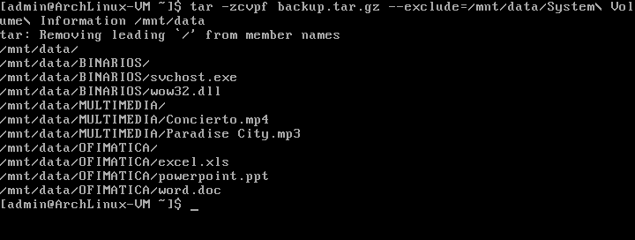
  - Copia de seguridad diferencial
Las copias diferenciales funcionan en función a la fecha de modificación de los archivos. Así pues para hacer una copia diferencial solo tenemos que hacer una copia que copie a partir de una fecha, que será la de nuestro último backup completo.
Usaremos el modificador -N seguido de la fecha de el backup general crear un backup desde el último general.
tar -zcvpf backup_incremental.tar.gz –-exclude=/mnt/data/System\ Volume\ Information -N 09-nov-15 /mnt/data/*
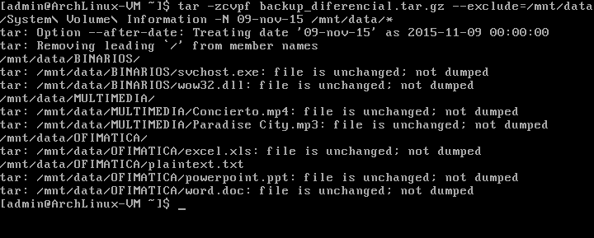Podemos comprobar como sólo añade el archivo plaintext.txt, ya que es el único que ha cambiado desde la fecha que le hemos indicado.
  - Copia de seguridad incremental
    - Crear una copia completa
Antes de crear una copia incremental, tenemos que crear la copia general en la cual se basará esta. El comando es el mismo que para la copia de seguridad completa, pero añadiendo un parámetro para que guarde un fichero con los cambios. También tendremos que especificar en la ruta que copie todos los archivos (/mnt/data/*).
tar -zcvpf backup.tar.gz –-exclude=/mnt/data/System\ Volume\ Information -g backup.snap /mnt/data/*
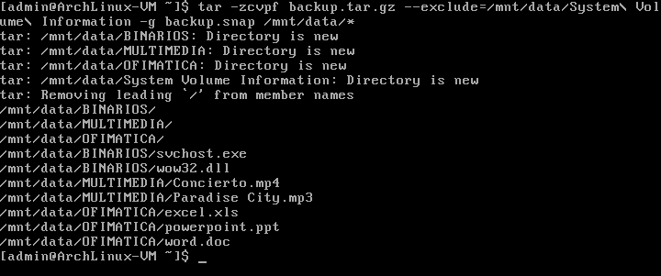El archivo backup.snap es el que guarda los metadatos que informan sobre los cambios que han ocurrido en el directorio. Si este archivo no existe se creará. Será el archivo que se lea cuando se haga el backup incremental. Si lo eliminamos, tar no encontrará información sobre los cambios realizados en el directorio, por lo que volverá a crear un full backup.
    - Crear backup incremental
Una vez creado el backup completo, podemos crear incrementales en función a este.
tar -zcvpf backup_incremental.tar.gz –-exclude=/mnt/data/System\ Volume\ Information -g backup.snap /mnt/data/*
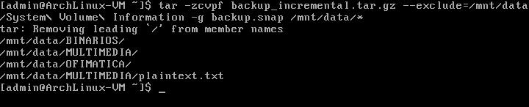En el ejemplo hemos creado un fichero nuevo llamado plaintext.txt, y al hacer el backup incremental hemos observado que se ha añadido al nuevo fichero de copia de seguridad.

  - Restaurar copias
Tanto si nuestra copia es completa, incremental o diferencial, se restauran con el mismo comando. La diferencia será él número de copias a restaurar. En caso de la competa restauraremos la completa a la que referencia, y la diferencial correspondiente.
Finalmente para la incremental tendremos que restaurar la última general, y después por orden de fecha, todas las incrementales una por una. El comando sería el siguiente:
tar -zxvpf backup.tar.gz
- Aplicaciones específicas (fwbackups)
El programa muestra una interficie de usuario muy simplificada, ofreciendo 5 pestañas:
- Overview: Muestra un pequeño mensaje introductorio y el número de copias de seguridad almacenadas
- Backup sets: Nos permite crear un sistema avanzado de copias de seguridad que se ejecute cada x tiempo, y de varias maneras diferentes.
- One-time backup: Permite crear copias de seguridad de nuestros archivos, eligiendo la compresión, archivación y otros parámentros avanzados.
- Log viewer: Muestra un log de las acciones realizadas en el programa, incluyendo en ellas la fecha exacta de realización.
- Restore: Permite restaurar las copias de seguridad realizadas.
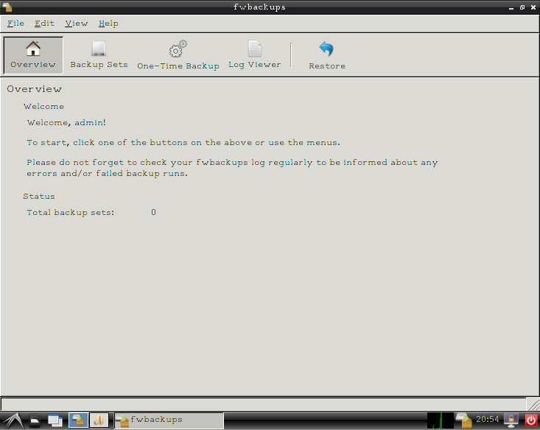
  - One-time backup
Es el tipo de copia de seguridad mas simple. Realiza una copia de seguridad completa de los archivos que le especifiquemos.
    - Seleccionamos los archivos
Para crear una copia de seguridad con este sistema, entraremos en la pestaña One-time backup y añadiremos todos los ficheros y directorios que queramos copiar. Se irán añadiendo en la pantalla de la derecha. Una vez hecho esto, le daremos a siguiente.
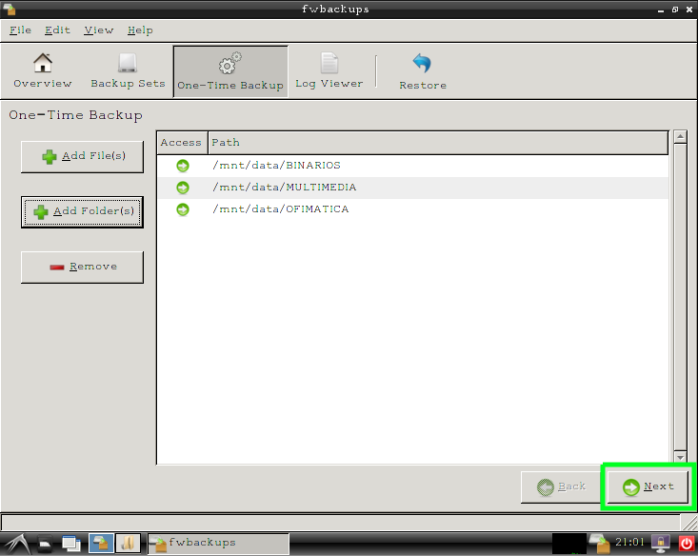

    - Seleccionamos el destino
Una vez seleccionados los archivos, indicaremos al programa donde guardar el fichero resultante. Usaremos el botón browse (1) para seleccionar la carpeta y Next (2) para seguir.
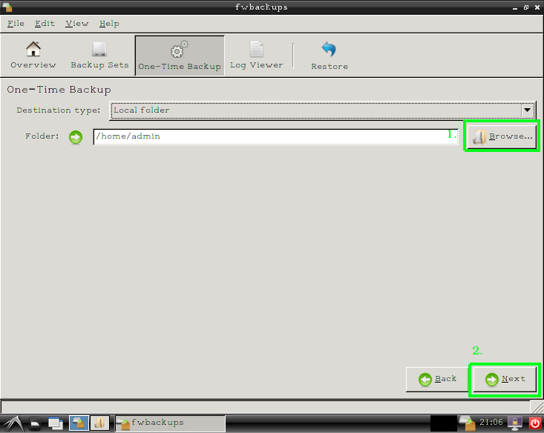

    - Opciones técnicas
Aqui indicaremos al programa como tiene que actuar exactamente. Indicaremos el tipo de compresión si la quisieramos (1), opciones generales del backup como incluir archivos ocultos, hacer la copia recursiva.. (2) y otras opciones avanzadas, que se entrarían en modo comando y no tocaremos.
Hemos seleccionado la opción “Print installed packages to a text file”, que indicará en un txt todos los paquetes instalados en el sistema.
Seleccionadas las opciones deseadas, iniciaremos el backup (3).
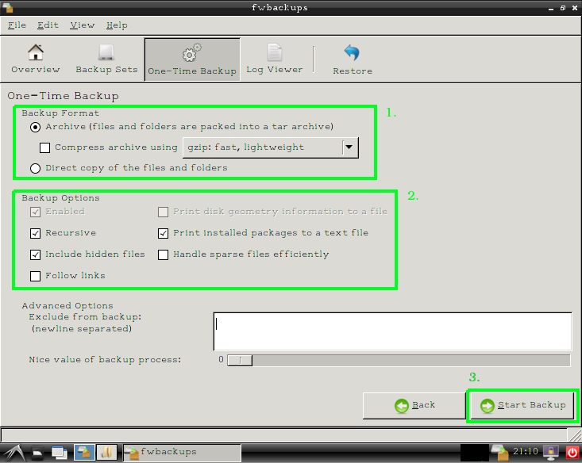

    - Copia finalizada
Una vez haya acabado de copiar, nos notificará con el mensaje “Operation complete” en Status. Podemos darle a finalizar y comprobar que se ha creado el fichero en la ruta que le hemos indicado.
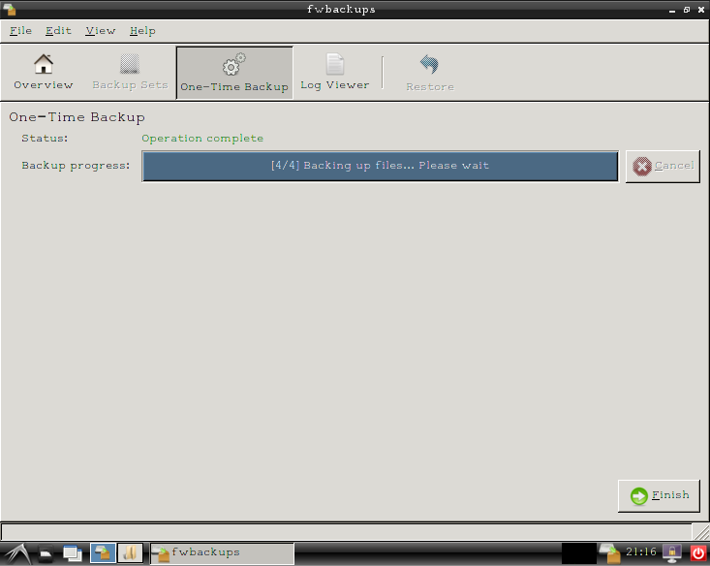
Podemos comprobar con “tar -tf” que el archivo creado contiene todo lo que le hemos indicado, además de un txt que contiene los paquetes instalados en el sistema cuando se hizo la copia.
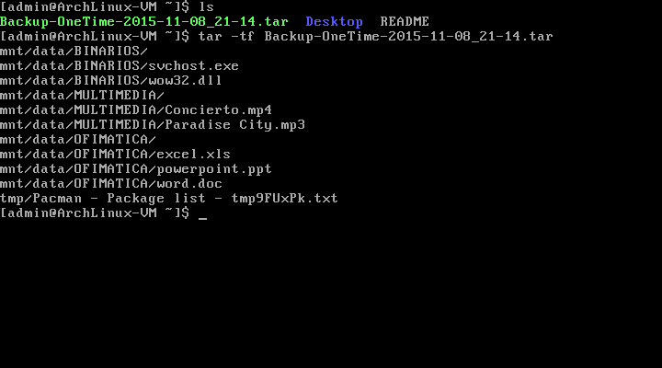
  - Backups programados
La pestaña Backup Sets nos permite crear sistemas de copias de seguridad programados para ejecutarse automáticamente, de manera transparente al usuario.
    - Creación de un nuevo set
Seleccionamos New Set para crear uno nuevo.
Nos aparecerá una nueva ventana dividida por pestañas, por donde navegaremos para configurar el set.
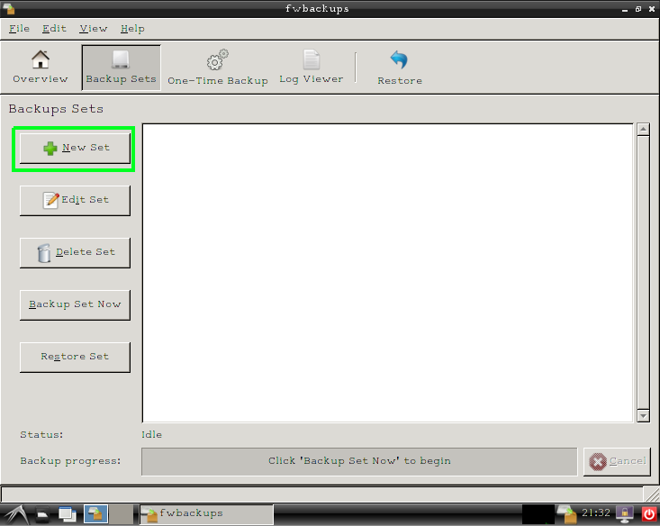
    - Archivos y destino
Las primeras dos pestañas, Paths y Destination, son idénticas a los dos primeros pasos del One-time backup, por tanto no necesitan más explicación.
    - Tiempo
En la pestaña time configuraremos cuando se ejecutarán los backups
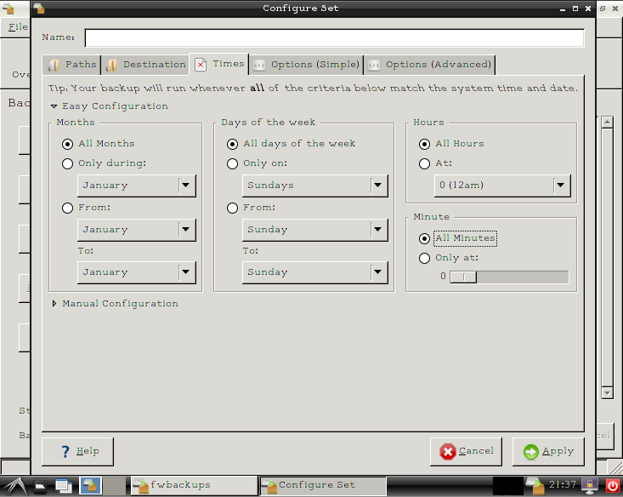Como se indica en el Tip, el backup se ejecutará cuando se cumplan todas las condiciones. Tal y como lo hemos configurado, el backup se ejecutará todos los meses, todos los dias de la semana, todas las horas, todos los minutos. Significa que se ejecutará un backup por minuto (una burrada, pero para la demostración servirá)

    - Opciones (simple)
La pestaña de opciones simples es muy similar a la que ya vimos en One-time backup, aunque trae algunas opciones extra:
- Permite hacer backups incrementales (1)
- Permite indicar cuantos backups viejos se guardarán (2)
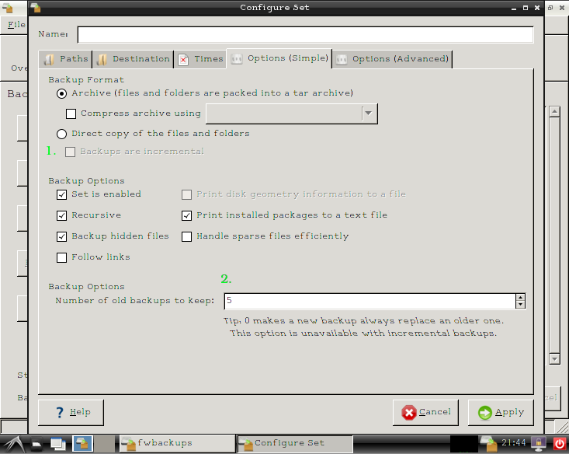

    - Opciones (avanzado)
La pestaña de opciones avanzadas nos permite indicar comandos a ejecutar antes y después del backup, indicar archivos que se deban quedar fuera del backup y un numero de proceso en concreto para el backup. No tocaremos nada de aquí.
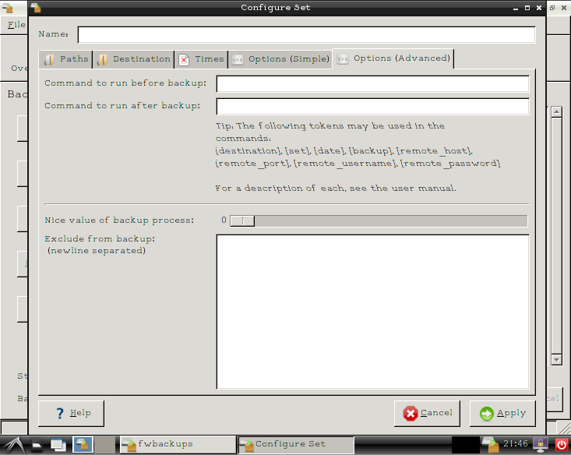
    - Nombre y guardar
Por último, pero no menos importante, debemos establecer un nombre al set (1) y darle a Apply para guardar los cambios(2).
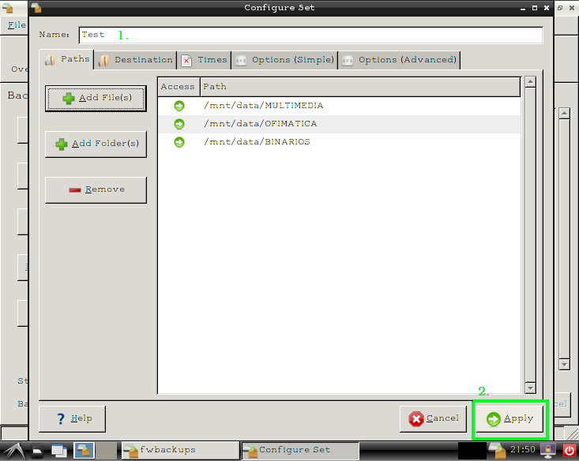
Papelera del entorno gráfico
Recuperación de datos borrados. Descripción, implementación y funcionamiento de la papelera del entorno gráfico.
La función principal de la papelera, al igual que en entornos Windows, es la de mantener los archivos borrados para su revisión antes de ser eliminados definitivamente, haciendo posible la recuperación de manera sencilla de archivos eliminados accidentalmente.
En el entorno que hemos utilizado existe una papelera para cada usuario, y esta se encuentra el ~/.local/share/Trash y contiene dos directorios: files, donde se almacenan los ficheros borrados, y info, donde se encuentra la información de cada uno de estos archivos (path antes de ser borrado y fecha de borrado).
Vamos a ver unos ejemplos de su funcionamiento:

- Eliminando un archivo
  - Enviando a la papelera
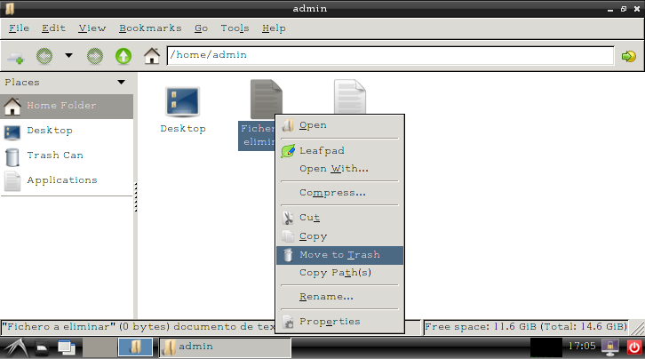
Creamos un archivo de prueba y lo enviamos a la papelera. Esto lo hacemos o bien con el menú contextual que aparece al seleccionar con click derecho el elemento, o pulsando la tecla Del cuando lo tenemos seleccionado. En ambos casos un popup nos aparecerá pidiendo confirmación.

  - Comprobamos la papelera
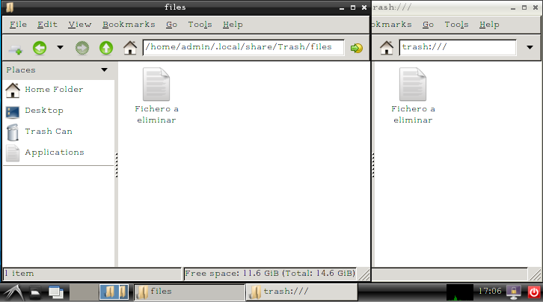Podemos comprobar que tanto accediendo a la papelera por el path ~/.local/share/Trash/files como por trash:/// podemos ver el fichero que hemos eliminado. Ambas direcciones apuntan al mismo sitio, y son específicas de el usuario que está haciendo uso del gestor de archivos.

  - Información especifica del borrado del archivo
Accediendo al directorio ~/.local/share/Trash/info podemos ver un fichero con el mismo nombre que el que hemos eliminado, pero con la extensión añadida “.trashinfo”. Si comprobamos el contenido de este fichero vemos que contiene dos campos: Path y DeletionDate, indicando el primero la ruta anterior del fichero al que se refiere, y el DeletionDate la fecha en la que fué borrado.
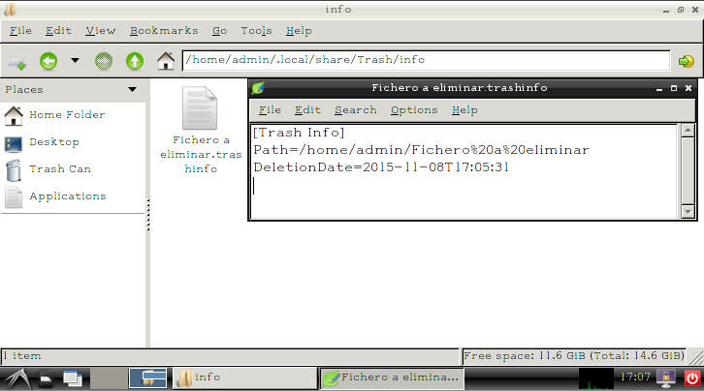
- Comprobando usuarios
Con una comprobación tan sencilla como abrir el gestor como root (sudo pcmanfm en nuestro caso) y eliminar un archivo con este, podemos comparar ambas papeleras y ver que cada una contiene los archivos correspondientes al usuario que los ha eliminado.
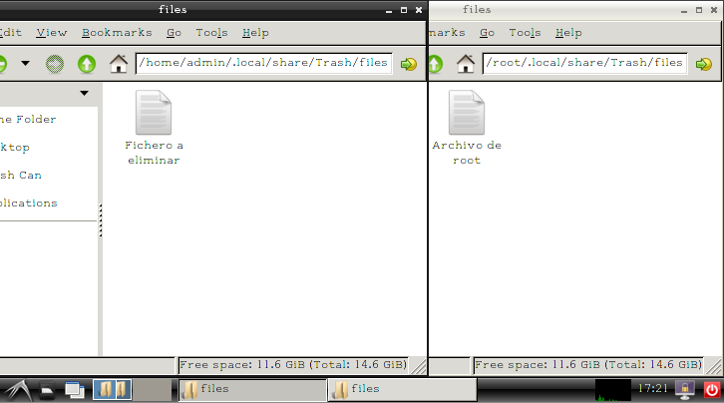

- Restauración de archivos
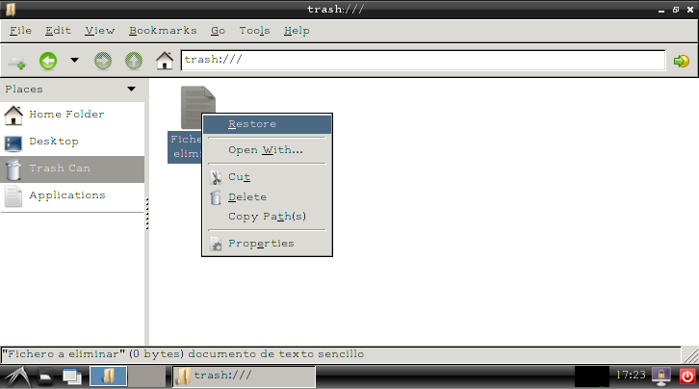Usando el menú contextual del click derecho en el archivo eliminado podemos restaurar el archivo a su ubicación original. Una vez hecho, podemos volver a la ubicación donde estaba antes y comprobar que el fichero vuelve a estar ahí.
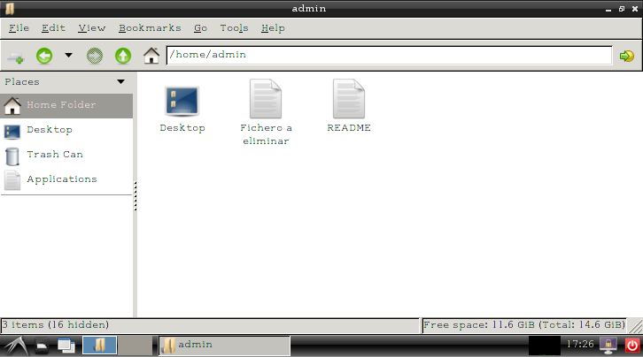
Utilidad foremost
Recuperación de datos borrados en Linux (foremost)
- Eliminación del archivo
Vamos a usar un archivo jpeg contenido en la carpeta MULTIMEDIA de la partición de datos. Eliminamos el archivo (incluido de la papelera si lo enviamos ahí).
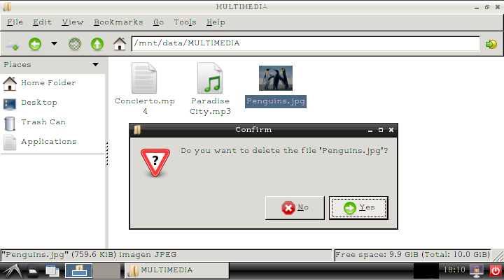
- Recuperamos el archivo
Como paso previo a la ejecución de la orden foremost, deberemos entrar en un shell como root, ya que solo este tiene permisos sobre la carpeta /dev, que es donde se encuentra la imágen de disco de nuestra partición.
Usaremos la orden foremost para buscar archivos eliminados del tipo jpeg (parámetro -t jpeg) en la imágen de disco sda5, que es la que corresponde a la partición de datos (parámetro -i /dev/sda5). El comando completo es:
foremost -t jpeg -i /dev/sda5
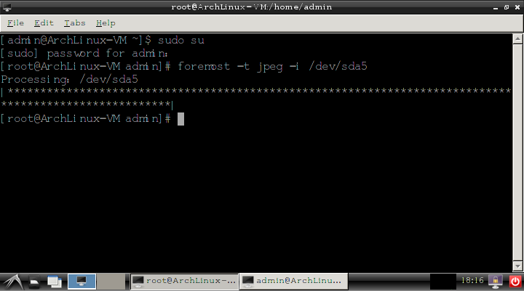
- Comprobación de los ficheros recuperados
La orden foremost guarda los ficheros encontrados en carpetas con su tipo (jpeg, ole, exe, dll…) dentro de otra carpeta llamada output, contenida en el directorio donde hemos ejecutado esta orden. Puesto que la hemos ejecutado como root, esta carpeta también pertenece a root, y no tendremos acceso a ella o a sus archivos con otro usuario. Iniciaremos pues el gestor de archivos como root para ver el resultado de la orden.
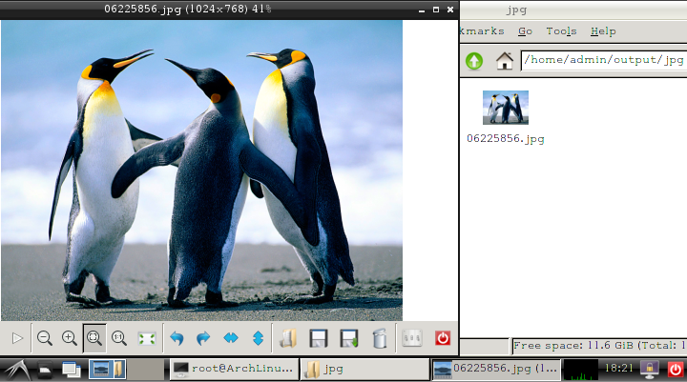En efecto comprobamos que dentro de la carpeta jpg hay un fichero encontrado, y este corresponde a la imágen que habiamos eliminado. La única diferencia entre el fichero eliminado y el recuperado es el nombre de este, ya que como podemos comprobar la imágen se abre correctamente y no muestra ningún tipo de alteración.
Orden shred
Borrado seguro de archivos (orden shred)
Hemos comprobado en el apartado anterior que la eliminación de ficheros, aunque no aparezcan en la papelera, no tiene porqué ser permanente, ya que estos permanecen escritos en el disco. Así pués necesitamos una manera de eliminarlos de forma segura, y es aquí donde entra en juego la orden shred.
La función de la orden shred es substituir el archivo indicado por caracteres aleatorios varias veces (25 por defecto), dando como resultado un archivo sin sentido, que podemos eliminar sin miedo a que se pueda recuperar.
También podemos usar el parámetro -u para que el mismo elimine el archivo una vez sea ilegible, para no tener que ejecutar nosotros la orden rm después.
Si no estamos convencidos de que 25 pasadas son suficientes, podemos modificar este número con el parámetro -n seguido del número de veces que querramos.

- Comprobación en un archivo sin destruirlo
Para ver el funcionamiento de esta orden, la ejecutaremos sobre un archivo de texto plano cuyo contenido conozcamos para ver los efectos que tiene sobre este. Después lo abriremos para ver su resultado.
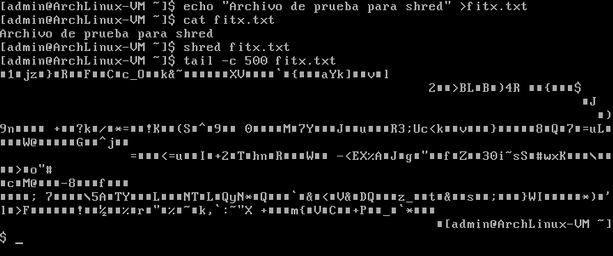
Podemos ver que tras la ejecución del comando shred, el fichero fitx.txt creado con un contenido legible ha cambiado totalmente. Además su tamaño también ha variado (se han visualizado solamente los ultimos 500 bytes del archivo). Este fichero de texto ya no tiene ningún sentido.
- Intento de recuperación del fichero
Eliminamos el fichero con tal de intentar recuperarlo con foremost, y ejecutamos la orden.
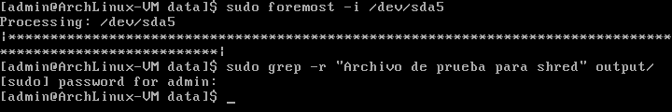Podemos comprobar que tras la ejecución del comando foremost, buscamos algun archivo dentro de la carpeta output que contenga la cadena de caracteres “Archivo de prueba para shred” (que era el contenido del archivo fitx1.txt) y no encontramos nada, con lo cual, podemos deducir que el archivo es irrecuperable.
Problemas encontrados
fwbackups
La herramienta fwbackups ha dado mas de un dolor de cabeza por los siguientes motivos:
Distribución únicamente a partir del código fuente
Poco apoyo por parte de la comunidad
Uso de una versión de python antigua (python2) dando errores en la compilación.
La solución fué compilar desde el código haciendo algunas chapucillas, como eliminar el symlink de /bin/python (que apuntaba a /bin/python3) y crear uno nuevo apuntando a /bin/python2 para que la compilación fuera correcta.
Como comentario adicional, no hay nada malo en usar la versión 2 de python, ya que esta sigue teniendo soporte. Sin embargo el shebang de los scripts que lo hacen deberian apuntar al ejecutable de python2, ya que el ejecutable python apunta a la versión mas reciente de este.

Opinión personal
Hatim Amtil
No ha sido una practica muy difícil de realizar pero si que larga y muy repetitiva. La orden por comandos de WinRAR esta bastante útil para realizar copias continuas de un mismo origen y destino ya que sería ejecutar un script bat dependiendo del tipo de copia que quieras realizar. La parte de Linux ha sido muy interesante y compleja a la vez que me ha ayudado a entender mejor como funciona Linux y su estructura de directorios.
Daniel Rosselló
Habiendo visto en primero de forma solo teórica que eran las copias de seguridad y sus distintos tipos, dejando algunas ideas poco claras, con esta práctica he podido ver realmente que tipos de copias de seguridad hay, como se comportan
y que dependiendo el caso cuales son más útiles.
Aparte de lo anterior, un punto muy interesante ha sido el de WinRAR (en nuestro caso), ya que con una herramienta básica, que la mayoría de usuarios tenemos instalamos por defecto, podemos sacarle un gran partido no solo comprimiendo, sino también manteniendo nuestros archivos seguros.
Alex Piqueras
He aprendido mucho con la realización de ésta práctica. He visto que hay gran variedad de formas de realizar backups, tanto en entornos Windows como y Linux, y muchos los teníamos ahí sin saberlo, como las herramientas WinRAR y TAR.

Puntos de discusión

Bibliografía
Punto 3,1 COBIAN BACKUP
https://es.wikipedia.org/wiki/Cobian_Backup
Linux herramienta tar
https://nebul4ck.wordpress.com/2015/03/20/backups-con-tar-full-backups-e-incrementales/

